

**Controle do IoTDoc - Documentação Geral do Projeto**

**Histórico de revisões**

| **Data** | **Autor** | **Versão** | **Resumo da atividade** |
| --- | --- | --- | --- |
| 24/04/2023 | João Victor Montagna | 1.1 | Preenchimento da seção 3.3.1 |
| 26/04/2023 | Vivian Shibata | 1.2 | Preenchimento da matriz SWOT, value proposition canvas e matriz de risco |
| 26/04/2023 | Vitor Santos | 3.1.7 | Inserção e preenchimento da tabela de Bill of Materials |
| 26/04/2023 | Stefano Parente | 1.3 | Preenchimento das seções 3.1.1 e 3.5 |
| 26/04/2023 | Lucas Galvão | 1.4 | Preenchimento das seções 1 e 3.1.3 |
| 27/04/2023 | Stefano Parente | 1.5 | Preenchimento da seção 3.1.6 |
| 28/04/2023 | Luis Miranda | 1.6 | Preenchimento da seção 3.2 |
| 28/04/2023 | Isabela Rocha  Luis Miranda | 1.7 | Preenchimento da seção 3.2.1 |
| 28/04/2023 | Isabela Rocha | 1.8 | Preenchimento da seção 3.2.2 |
| 28/04/2023 | Luis Miranda | 1.9 | Preenchimento da seção 3.2.3 |
| 11/05/2023 | Lucas Galvão, Stefano Parente | 2.0 | Preenchimento da seção 3.3.2 |
| 12/05/2023 | Vivian Shibata  Luis Miranda  Isabela Rocha | 2.1 | Preenchimento da seção 3.3.1 |
| 26/05/2023 | Isabela Rocha  Luis Miranda  Stefano Parente | 2.2 | Preenchimento da seção 3.3.4 |
| 26/05/2023 | Luis Miranda | 2.3 | Preenchimento da seção 2.0 |

**Sumário**

1. Introdução **4**

1.1. Objetivos 4

1.2. Proposta de Solução 4

1.3. Justificativa 4

2. Metodologia **5**

3. Desenvolvimento e Resultados **6**

3.1. Domínio de Fundamentos de Negócio 6

3.1.1. Contexto da Indústria 6

3.1.2. Análise SWOT 6

3.1.3. Descrição da Solução a ser Desenvolvida  6

3.1) qual é o problema a ser resolvido 6

3.2) qual a solução proposta (visão de negócios) 6

3.3) como a solução proposta deverá ser utilizada 6

3.4) quais os benefícios trazidos pela solução proposta 6

3.5) qual será o critério de sucesso e qual medida será utilizada para o avaliar 6

3.1.4. Value Proposition Canvas 6

3.1.5. Matriz de Riscos 7

3.1.6. Política de Privacidade de acordo com a LGPD 7

3.1.7. Bill of Material (BOM) 7

3.2. Domínio de Fundamentos de Experiência de Usuário 9

3.2.1. Personas 9

3.2.2. Jornadas do Usuário ou Storyboard 9

3.2.3. User Stories 9

3.2.4. Protótipo de interface com o usuário 10

3.3. Solução Técnica 10

3.3.1. Requisitos Funcionais (sprint 1) 10

3.3.2. Requisitos Não Funcionais (sprint 2) 10

3.3.4. Arquitetura da Solução (sprint 3) 10

3.3.5. Arquitetura do Protótipo(sprint 4) 11

3.3.6. Arquitetura Refinada da Solução (sprint 5) 12

3.4. Resultados 12

3.4.1.Protótipo Inicial do Projeto usando o Simulador Wokwi (sprint 1) 12

3.4.2. Protótipo Físico do Projeto (offline) (sprint 2) 14

3.4.3. Protótipo do Projeto com MQTT e I2C (sprint 3) 14

3.4.4. Protótipo Físico do Projeto (online) (sprint 4) 15

3.4.5. Protótipo Final do Projeto (sprint 5) 15

4. Conclusões e Recomendações (sprints 4 e 5) **16**

5. Referências **17**

Anexos **18**

**1. Introdução**

A Pirelli é uma empresa italiana fundada em 1872, que atua no mercado de pneus para veículos de passeio, motocicletas, caminhões e ônibus, além de oferecer serviços relacionados ao setor automotivo. A empresa está presente em mais de 160 países, com mais de 20 fábricas em diferentes regiões do mundo.

A Pirelli é uma das líderes do mercado de pneus, reconhecida por oferecer produtos de alta qualidade e desempenho, com tecnologia de ponta e inovação constante. A empresa também é conhecida por suas parcerias com equipes de automobilismo, incluindo a Fórmula 1, e por sua atuação em sustentabilidade e responsabilidade social.

**1.1. Objetivos**

Criar uma solução IoT (Internet das Coisas) para rastreio de tablets/notebooks dentro da fábrica da Pirelli, de forma a saber a localidade mais exata possível e evitar que saia do ambiente fabril, sendo possível acompanhar essa localização através de um dashboard.

**1.2. Proposta de Solução**

Nossa solução para o problema proposto é desenvolver um dispositivo IoT de localização que possa ser acoplado a dispositivos móveis da empresa, como notebooks e tablets, para rastrear sua localização dentro da fábrica. Esse dispositivo será de tamanho reduzido e se conectará ao Wi-Fi local para enviar os dados de localização para um dashboard. A solução proposta permitirá à Pirelli monitorar a localização dos dispositivos móveis, a fim de otimizar o uso desses recursos e aumentar a eficiência do TI. Essa solução será validada pela própria área de TI Local da Pirelli, garantindo que atenda às necessidades e objetivos específicos da empresa.

**1.3. Justificativa**

O dispositivo IoT de localização permitirá uma melhor gestão dos dispositivos móveis utilizados na fábrica, otimizando seu uso e reduzindo o risco de perda ou extravio. Além disso, o rastreamento da localização dos usuários também pode ajudar a melhorar a segurança na fábrica, permitindo que a equipe de segurança possa identificar rapidamente possíveis riscos.

A solução proposta se diferencia por ser altamente personalizada para as necessidades específicas da Pirelli. O IT Local da empresa será responsável por validar a solução, garantindo que atenda aos objetivos e requisitos da empresa. Além disso, a solução foi projetada para ser fácil de implementar e de usar, com dispositivos móveis afixados de forma segura e dados exportados para um dashboard intuitivo. A solução proposta tem potenciais significativos para melhorar a eficiência, a segurança e a gestão de recursos da Pirelli, oferecendo benefícios práticos para a equipe de TI e usuários da empresa.

**2. Metodologia**

Com o intuito de aprimorar a organização e proporcionar um suporte mais eficiente às atividades de arquitetura empregadas na solução, optamos por adotar o sistema RM-ODP (Reference Open Distributed Processing). Essa abordagem se baseia em um modelo de referência amplamente reconhecido e utilizado, que oferece diretrizes e padrões para o desenvolvimento de sistemas distribuídos.

Ao utilizarmos o sistema RM-ODP, garantimos uma estrutura sólida e consistente para a arquitetura, o que facilita a compreensão e a comunicação entre os diferentes componentes do sistema. Além disso, o modelo oferece um conjunto de conceitos e notações padronizadas, permitindo uma documentação clara e precisa das decisões arquitetônicas adotadas.

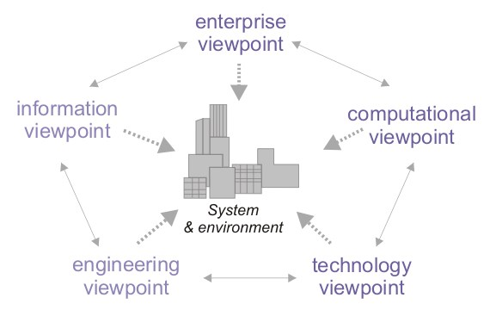

**Figura 1 - RM-ODP.**

Ao detalhar cada etapa da metodologia, temos:

* **Enterprise Viewpoint**: consideramos os objetivos, estratégias e processos de negócios da empresa, com foco na compreensão dos requisitos empresariais, identificação de metas e alinhamento do projeto com a arquitetura e estratégia da Pirelli. Para isso, podemos identificar os objetivos da Pirelli, garantindo que estejam alinhados com a solução de rastreamento dos tablets e notebooks, e realizar uma análise dos processos de negócios impactados pela implementação dessa solução. Isso envolve identificar quais processos serão afetados, entender suas interações e dependências, e avaliar como a solução pode melhorar e otimizar esses processos.
* **Computacional Viewpoint**: neste ponto de vista, identificamos os aspectos relacionados ao suporte do sistema, incluindo hardware, software e comunicação. São identificadas as plataformas de hardware necessárias, os requisitos de software para cada plataforma e os protocolos de comunicação a serem utilizados.
* **Engineering Viewpoint**: aborda os aspectos relacionados ao projeto e desenvolvimento do sistema distribuído. São definidos os componentes, módulos, interfaces e serviços necessários, bem como as técnicas de desenvolvimento, testes e implementação.
* **Technology Viewpoint**: são analisadas as tecnologias e padrões disponíveis para a implementação do sistema distribuído. São avaliadas as opções de infraestrutura de rede, protocolos de comunicação, serviços de segurança e outras tecnologias relevantes para garantir a viabilidade e eficiência do sistema.
* **Information Viewpoint**: realiza uma análise dos requisitos e do gerenciamento das informações necessárias para o funcionamento do sistema distribuído. São identificadas as estruturas de dados, formatos de dados, interfaces e mecanismos de gerenciamento de informações.

**3. Desenvolvimento e Resultados**

**3.1. Domínio de Fundamentos de Negócio**

**3.1.1. Contexto da Indústria**

A Pirelli é uma das maiores empresas de pneus atualmente, tendo como principais concorrentes a Continental, Goodyear, Bridgestone e Michelin.

A Continental é uma empresa que atua no mercado de pneus, sistemas de freios e outras tecnologias automotivas. Seu modelo de negócio inclui uma forte presença em pesquisa e desenvolvimento, buscando sempre inovar em produtos e processos para atender às necessidades dos clientes. A empresa também tem uma estratégia de diversificação em outras áreas, como sistemas de energia renovável. As tendências atuais para a Continental incluem uma crescente demanda por tecnologias de direção autônoma, conectividade e segurança. A empresa tem investido em soluções de mobilidade elétrica e híbrida.

A Goodyear é uma empresa produtora de pneus para carros, caminhões e aviões, e também oferece serviços de manutenção e gerenciamento de frotas. Seu modelo de negócio inclui forte presença em pesquisas e desenvolvimento, bem como a diversificação em outras áreas, como freios e suspensão. A empresa tem se destacado na produção de pneus inteligentes, com sensores que fornecem dados sobre a pressão, temperatura e desgaste dos pneus, além de lançarem pneus que atendam aos requisitos para automóveis elétricos.

A Bridgestone é uma empresa produtora de pneus para carros, caminhões e equipamentos industriais. Seu modelo de negócio inclui forte estratégia de diversificação em outras áreas, como sistemas de suspensão e gerenciamento de frotas. A empresa tem investido em tecnologias que deixem seus pneus mais eficientes em termos de consumo de combustível e redução de ruído, além de buscar como objetivo para os próximos anos que toda sua linha de produtos seja completamente sustentável.

A Michelin é uma empresa especializada em pneus para veículos de passeio, caminhões e motos. Seu modelo de negócio inclui uma forte presença em pesquisa e desenvolvimento, além de uma estratégia de marca forte e segmentação de mercado. A empresa tem se destacado na produção de pneus ecológicos e no seu programa de sustentabilidade.

**3.1.1.2 As 5 Forças de Porter**

As cinco forças de Porter são uma ferramenta utilizada para analisar o ambiente competitivo de uma empresa. Abaixo, uma análise da empresa Pirelli:

1. **Rivalidade entre concorrentes existentes:**

A Pirelli atua em um mercado altamente competitivo, com grandes concorrentes como Michelin, Bridgestone, Goodyear e Continental. No entanto, a Pirelli possui uma forte presença em mercados como o de pneus de alta performance, algo que lhe oferece uma vantagem competitiva. A Pirelli também tem uma forte presença no automobilismo, o que ajuda a construir a imagem da marca.

1. **Ameaça de novos entrantes:**

Atualmente, o mercado de pneus é bastante complexo, além de sua competitividade, com altos custos de produção, alta regulamentação e altas barreiras de entrada. Ainda assim, há a possibilidade de novos entrantes no mercado. Porém, a Pirelli possui vantagens competitivas em termos de marca, o que pode tornar difícil para novas empresas ganharem participação de mercado significativa.

1. **Ameaça de produtos ou serviços substitutos:**

Embora exista a possibilidade de novas tecnologias afetarem o mercado de pneus no futuro, hoje em dia, os pneus ainda são a chave para a operação de automóveis. No entanto, há uma crescente na concorrência dentro do mercado de pneus de baixo custo, o que pode afetar a demanda por pneus de maior valor.

1. **Poder de barganha dos fornecedores:**

A Pirelli mantém um relacionamento próximo com seus fornecedores, como borracha e aço. No entanto, com a concentração da indústria de fornecedores, há um potencial para que eles exerçam um poder de barganha mais forte no futuro. A Pirelli tenta diminuir esse risco com uma estratégia de diversificação de fornecedores.

1. **Poder de barganha dos clientes:**

Os clientes da Pirelli incluem montadoras de veículos e distribuidores de pneus. Pelo fato de a Pirelli ser uma marca bem estabelecida e reconhecida, ela tem um certo poder de barganha em relação aos seus clientes. Porém, a Pirelli ainda precisa atender as necessidades de seus clientes e manter preços competitivos para manter sua participação de mercado.

**3.1.2. Análise SWOT**

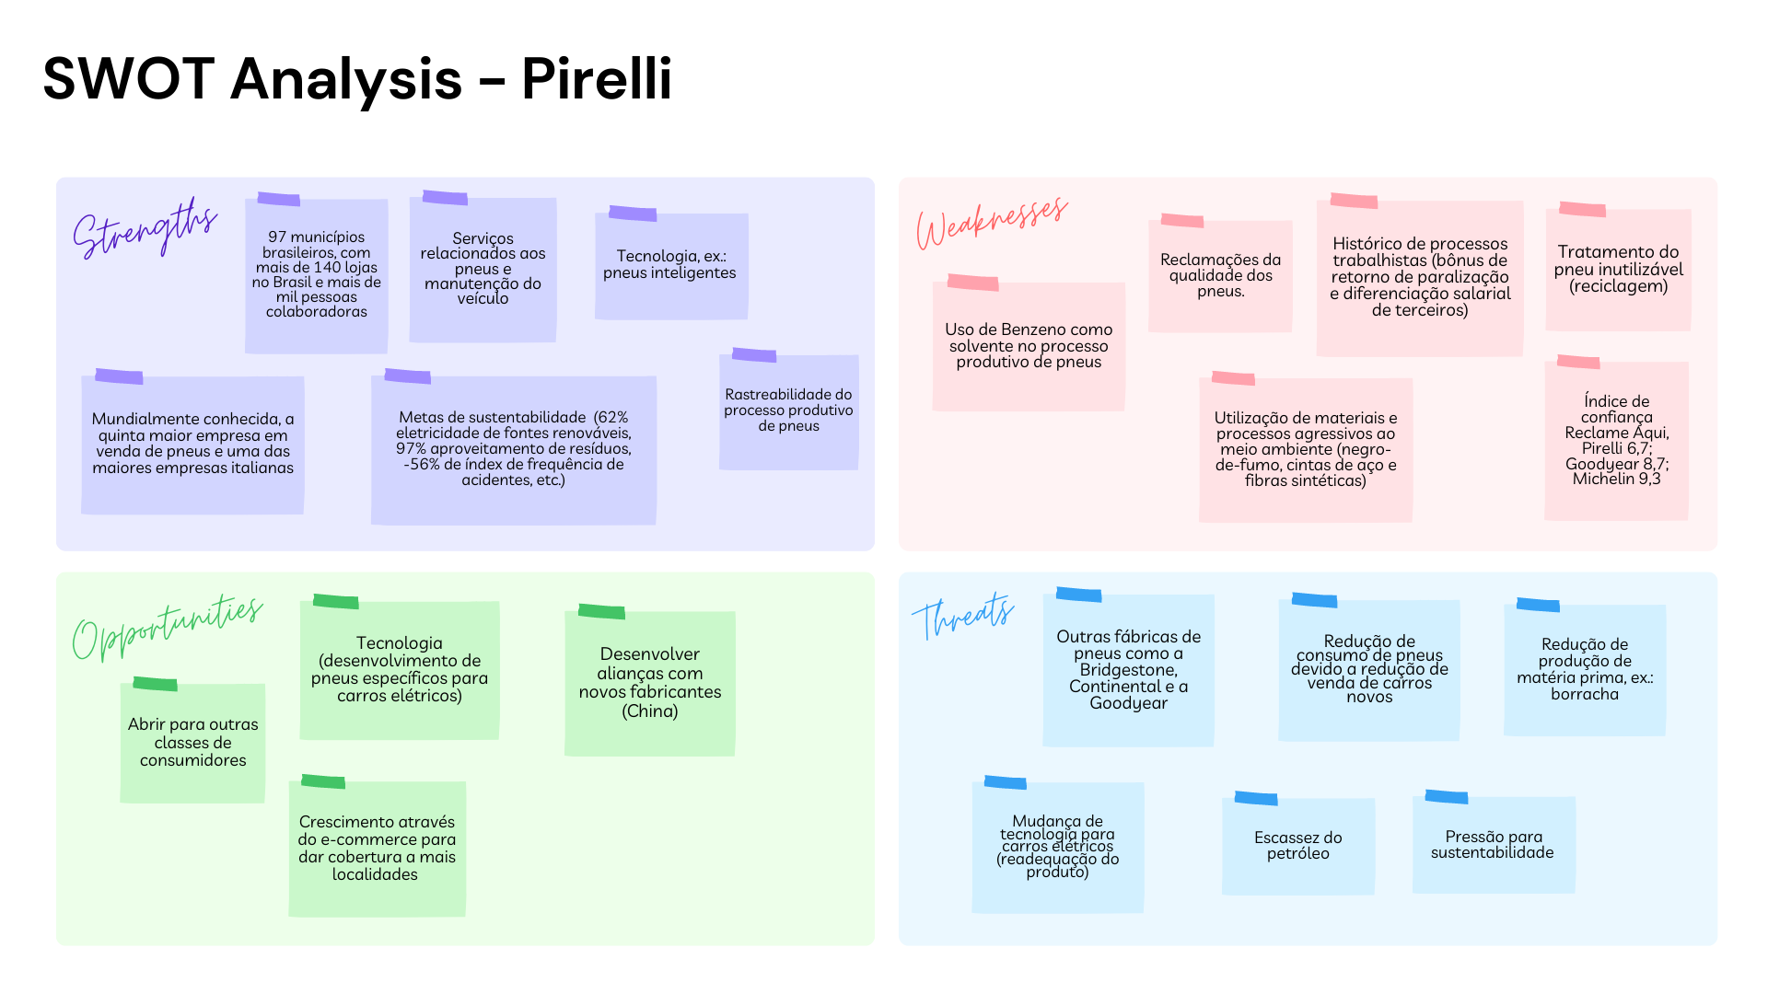

**Figura 2** - Análise SWOT[1].

**Fonte**: Elaboração dos autores.

**3.1.3. Descrição da Solução a ser Desenvolvida**

**3.1) qual é o problema a ser resolvido**

O problemaproposto a ser resolvido é de perda e extravio de tablets e notebooks de dentro da fábrica da Pirelli, pois além da perda dos dispositivos em si, pode haver o vazamento de dados.

**3.2) qual a solução proposta (visão de negócios)**

A ideia do projeto é ter um artefato IoT que se conecte com o Wi-Fi, que seja de tamanho reduzido, capaz de se acoplar a um dispositivo móvel (notebook ou tablet), e que resulte em um rastreio de localização dentro da fábrica. Além desse artefato móvel, haverá a oportunidade de se desenvolver um artefato fixo de recarga de dispositivos móveis que complemente o rastreio móvel. Ambos artefatos (móvel e fixo) irão exportar dados que alimentarão um dashboard. O responsável pela validação será o próprio IT Local da Pirelli e a utilização será de controle interno do TI. Vale ressaltar que o artefato móvel deve ser afixado em tablets e notebooks de forma que o usuário não consiga removê-lo ou danificá-lo.

**3.3) como a solução proposta deverá ser utilizada**

O dispositivo IoT será acoplado aos tablets ou notebooks, e por meio de um dashboard, a equipe de TI da Pirelli poderá acompanhar em tempo real a localização do dispositivo. O dispositivo que estamos desenvolvendo é de tamanho reduzido e de fácil implementação, tanto no quesito hardware, quanto no quesito software, o que dará a equipe de TI da Pirelli facilidade na implantação e manutenção da nossa solução.

**3.4) quais os benefícios trazidos pela solução proposta**

1. **Melhora na segurança da empresa:**

Com o rastreamento geolocalizado, a Pirelli poderá monitorar o deslocamento dos dispositivos móveis, o que aumenta a segurança e reduz o risco de perda ou roubo desses equipamentos.

1. **Maior controle interno:**

Com a utilização do artefato móvel fixado nos dispositivos móveis, a empresa pode ter um maior controle interno, pois evita que os usuários removam ou danifiquem o equipamento, o que aumenta a segurança e o controle sobre o uso dos dispositivos móveis.

1. **Otimização de recursos:**

Com a localização dos dispositivos móveis, é possível otimizar o uso desses equipamentos, aprimorando a sua distribuição para áreas que mais necessitam deles, reduzindo assim custos desnecessários.

**3.5) qual será o critério de sucesso e qual medida será utilizada para o avaliar**

Para avaliar a solução entregue à Pirelli, serão considerados diversos fatores, principalmente se houve uma redução significativa ou até mesmo a eliminação completa das perdas e extravios de dispositivos. Além disso, será feito um monitoramento dos aparelhos para garantir que o sistema esteja operando de maneira eficiente. Esses critérios são essenciais para garantir a eficácia da solução e sua capacidade de atender às necessidades da Pirelli.

**3.1.4. Value Proposition Canvas**

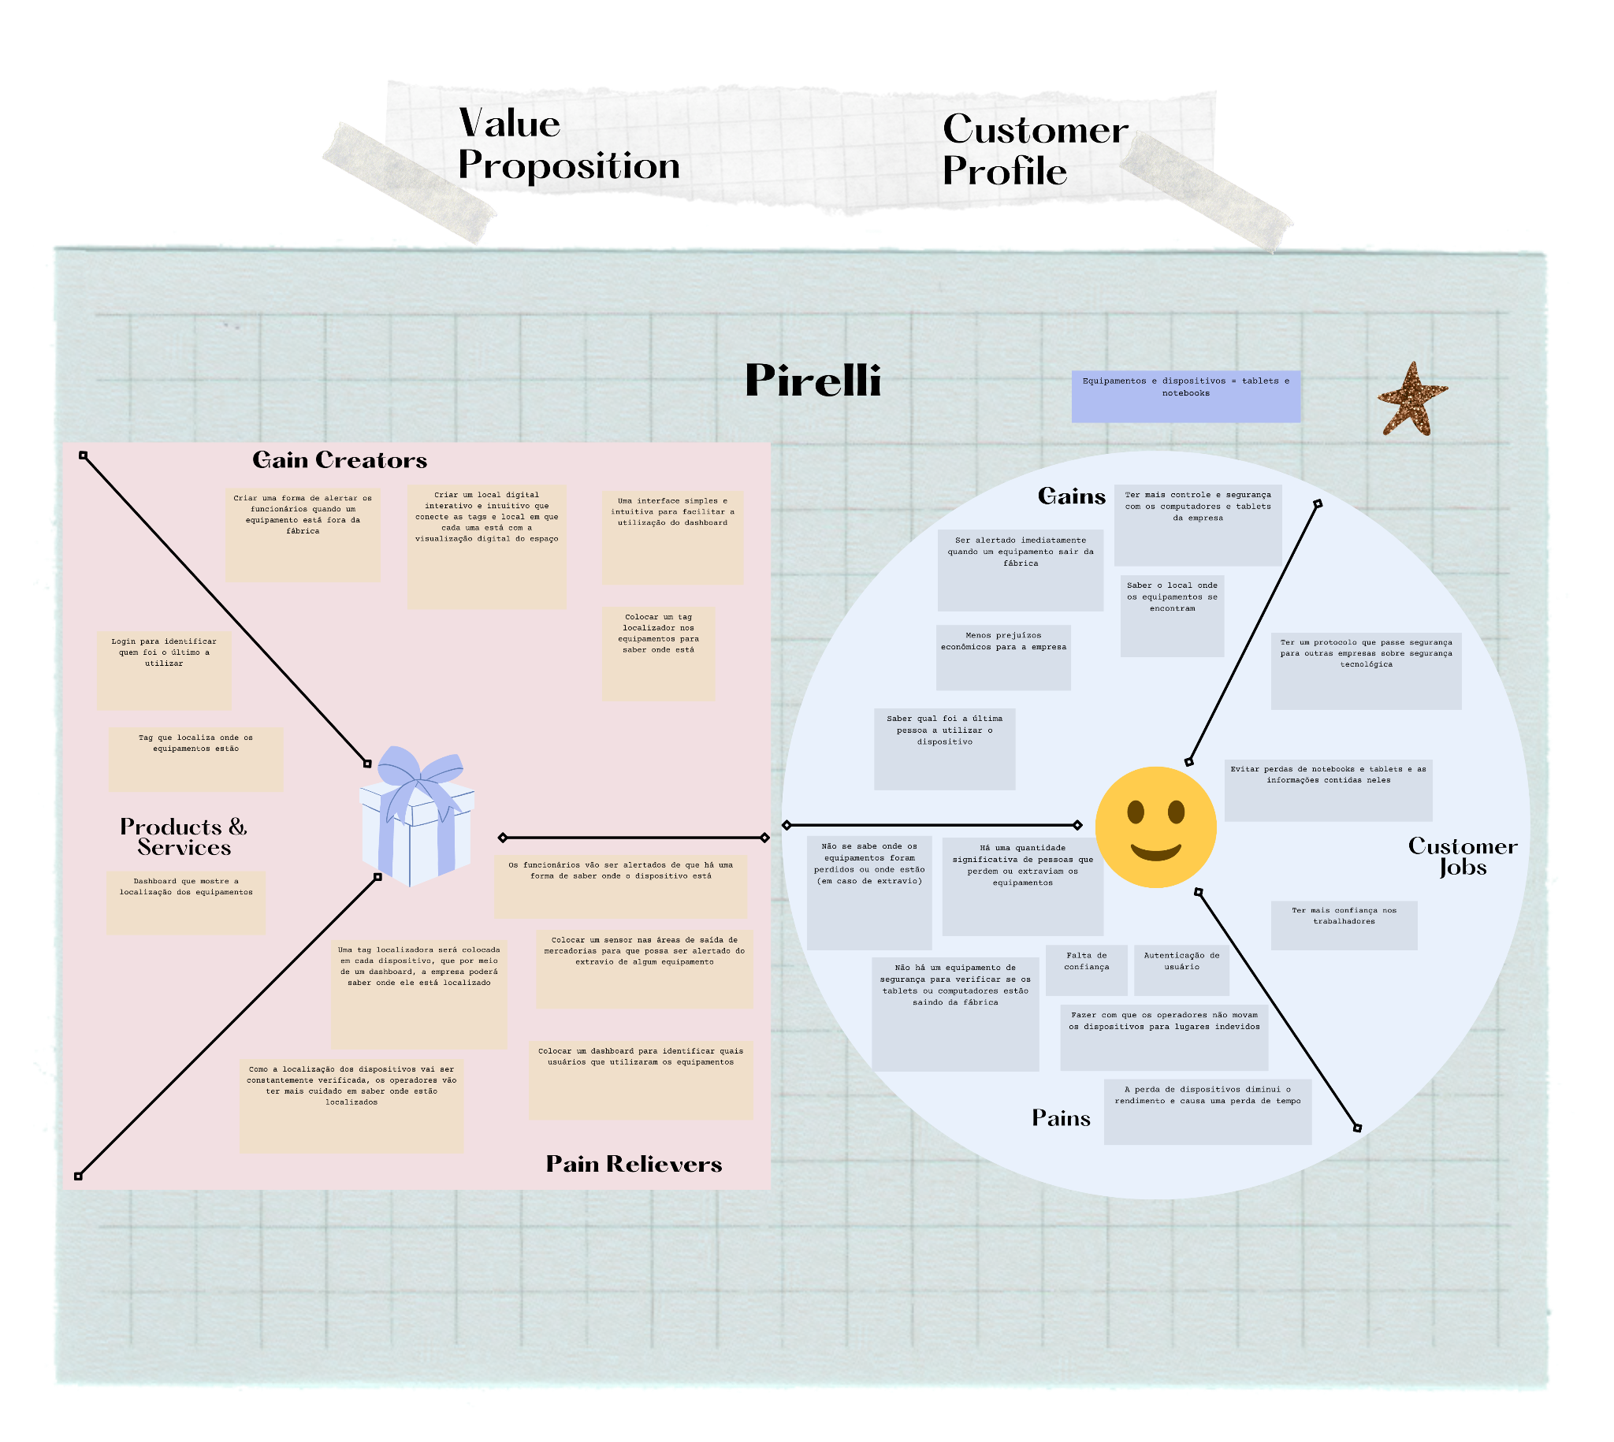

**Figura 3** - Value Proposition Canvas[2].

***Fonte:*** Elaboração própria.

**3.1.5. Matriz de Riscos**

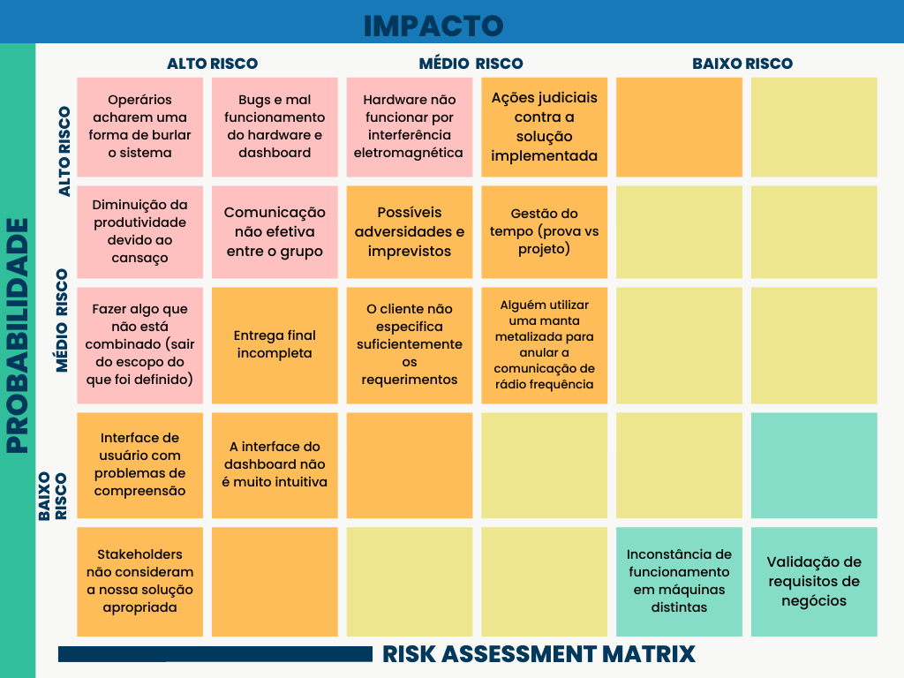

**Figura 4 - Matriz de Risco.**

***Fonte:*** Elaboração dos autores.

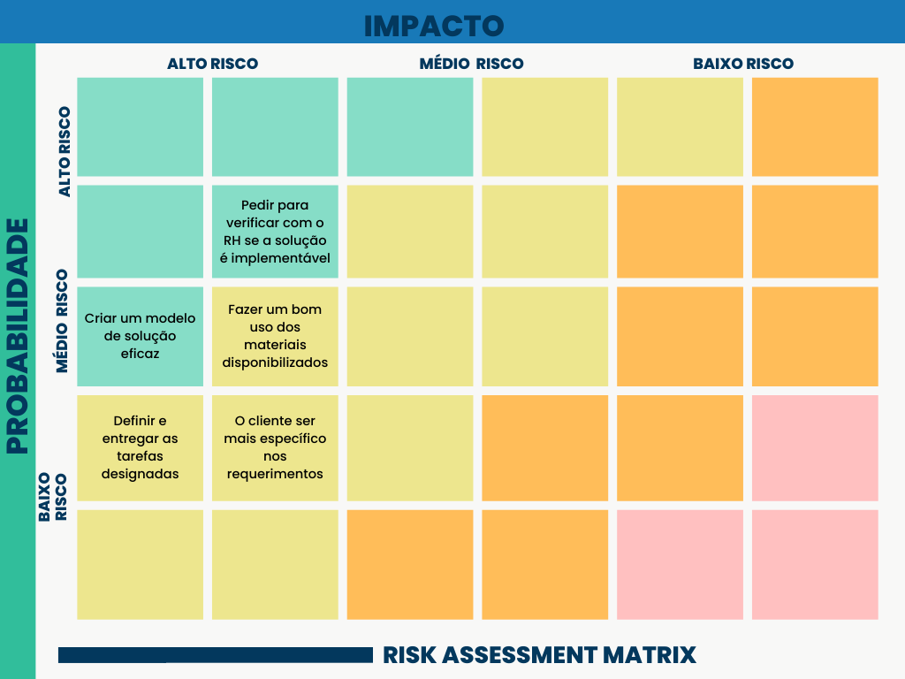

**Figura 5 - Matriz de Oportunidades.**

***Fonte:*** Elaboração dos autores.

**3.1.6. Política de Privacidade de acordo com a LGPD**

**Política de Privacidade da Scorpion:**

A Pirelli é uma empresa dedicada à produção de pneus de alta performance, comprometida em proteger a privacidade dos dados pessoais de seus colaboradores e clientes. A presente Política de Privacidade tem como objetivo esclarecer como a Pirelli coleta, utiliza, armazena e compartilha dados em conformidade com a Lei Geral de Proteção de Dados (LGPD) do Brasil, em relação ao dispositivo Smart Tag, fornecido pela empresa Scorpion.

**Coleta de dados**:

A Pirelli pode coletar informações de uso e localização do dispositivo Pirelli Track para monitorar e rastrear os tablets e notebooks utilizados por seus colaboradores dentro da fábrica. As informações coletadas incluem a localização, o tempo de uso, o estado do dispositivo, além de dados pessoais como nome, número de telefone, endereço de e-mail, data de nascimento, informações de login, número de identificação fiscal, bem como o ID do rastreador.

**Uso dos dados**:

Os dados coletados pelo dispositivo Smart Tag serão utilizados exclusivamente para monitoramento e rastreamento dos tablets e notebooks utilizados pelos colaboradores da Pirelli dentro da fábrica. Os dados associados ao dispositivo só serão compartilhados com profissionais autorizados da empresa Scorpion e da Pirelli, conforme as leis de privacidade e proteção de dados aplicáveis.

**Armazenamento de dados**:

Os dados coletados pelo dispositivo Smart Tag serão armazenados em servidores protegidos por medidas de segurança rigorosas, para proteger os dados coletados contra acesso não autorizado, uso inadequado, alteração ou destruição. Os dados serão mantidos enquanto forem necessários para a finalidade para a qual foram coletados ou até que a Pirelli solicite a exclusão.

**Compartilhamento de dados**:

A Pirelli não compartilhará os dados pessoais dos usuários com terceiros sem o consentimento explícito dos mesmos, exceto com a empresa Scorpion para fins de manutenção do dispositivo. No entanto, pode haver o compartilhamento de informações agregadas e anônimas para fins de pesquisa e desenvolvimento de novos modelos, desde que isso não comprometa a privacidade dos usuários.

**Segurança de dados**:

A Pirelli adota medidas de segurança técnicas e organizacionais adequadas para proteger os dados coletados pelo dispositivo Smart Tag contra acesso não autorizado, uso inadequado, alteração ou destruição.

**Direitos dos usuários**:

Os colaboradores da Pirelli têm o direito de acessar, corrigir ou excluir seus dados pessoais a qualquer momento, bem como revogar seu consentimento para o uso desses dados. A Pirelli fornecerá todas as informações e ferramentas necessárias para os usuários poderem exercer seus direitos eficientemente.

**Atualização da política de privacidade**:

Esta política pode ser atualizada periodicamente para refletir mudanças em nossos processos ou em leis aplicáveis. Qualquer atualização será publicada em nossa documentação.

**3.1.7. Bill of Material (BOM)**

O Bill of Material (BOM) é um documento para a fabricação da Smart Tag. Ele consiste em uma planilha que lista todos os componentes necessários para a produção das tags, incluindo informações detalhadas como especificação técnica, fornecedores, quantidade e custo de cada item. Além disso, também podemos utilizar o BOM como documentação para estimar o custo total das tags.

| **Bill Of Materials - template** | | | | |
| --- | --- | --- | --- | --- |
|  |  |  |  |  |
| Título do Projeto | | | Smart Tag | |
| Número do documento | | | S/N | |
| Revisão | | | 1 | |
| Total de componentes da PCI | | | 72 | |
|  |  |  |  |  |
| **Categorias** | **Quantidades** | **Referências dos componentes na PCI** | **Códigos dos Componentes (Fabricante)** | **Valores dos Componentes** |
| Capacitores | | | | |
| Capacitores | 1 | C1 | Capacitor 103 de tântalo | R$ 0.13 |
| Capacitores | 2 | C2,C3 | Capacitor 10uF / 16V - 2 pinos | R$ 0.26 |
| Somatório | | | | R$ 0.39 |
| Circuito Integrado | | | | |
| Circuito Integrado | 1 | U3 | Esp32 Wroom com Antena - 38 pinos | R$ 84.90 |
| Circuito Integrado | 1 | Q1 | Arduino Uno R3 | R$ 70.50 |
| Somatório | | | | R$ 155.40 |
| Diversos | | | | |
| Diversos | 1 | D16 | Buzzer - 2 pinos | R$ 2.79 |
| Diversos | 1 | BR1 | LED 5MM vermelho - 2 pinos | R$ 0.25 |
| Diversos | 1 | J6,J7 | LED 5MM amarelo - 2 pinos | R$ 0.25 |
|  | 1 |  | LED 5MM verde - 2 pinos | R$ 0.25 |
|  | 2 |  | Chave tactil (botão push button) - 5mm / 4 terminais | R$ 0.35 |
|  | 20 |  | Jumper fêmea-fêmea - 20cm | R$ 4.50 |
|  | 10 |  | Jumper macho-fêmea - 20cm | R$ 4.50 |
|  | 20 |  | Jumper macho-macho - 20cm (20 pcs) | R$ 4.50 |
|  | 1 |  | Potenciômetro 1k - 3 pinos / rotativo linear / L15 ou L20 | R$ 2.50 |
|  | 2 |  | Resistor 10k ohms - 2 pinos | R$ 0.10 |
|  | 2 |  | Resistor 1k ohms - 2 pinos | R$ 0.10 |
|  | 2 |  | Resistor 330 ohms - 2 pinos | R$ 0.10 |
|  | 1 |  | Sensor Ultrassônico - 4 pinos | R$ 11.99 |
| Somatório | | | | R$ 32.18 |
| Custos diversos | | | | |
| Custos diversos | 1 | F2 | Multímetro Portátil Digital (sugestão MINIPA-ET1002) - 3 bornes | R$ 65.00 |
| Custos diversos | 1 | F3 | Relé 5V / 10A, 1 canal, 3 pinos NA NF C - 5 pinos | R$ 7.00 |
| Custos diversos | 1 | J4,J5 | Módulo Serial I2C | R$ 9.65 |
| Somatório | | | | R$ 81.65 |

**3.2. Domínio de Fundamentos de Experiência de Usuário**

Nesta seção, abordaremos o domínio de fundamentos da experiência do usuário, que se concentra na compreensão dos princípios, processos e metodologias que guiam o design da experiência do usuário. Este domínio engloba uma série de habilidades, como a criação de personas, jornadas de usuário, storyboards, user stories, design de interfaces do usuário e etc.

**3.2.1. Personas**

As personas são uma ferramenta fundamental do Design de Interação, que podem ser criadas a partir de pesquisas apropriadas e oferecem insights valiosos sobre o comportamento humano. Elas permitem que os designers entendam melhor como as pessoas se comportam, quais são suas frustrações, desejos e como elas utilizam os produtos e serviços testados.

Buscamos trazer para a realidade a criação de duas persona que representam as problemáticas de pessoas reais dentro da fábrica da Pirelli. Murilo Figueiredo Miranda é gerente de TI, formado em Tecnologia da Informação, enquanto Márcia Viviany Rodrigues é uma operária de Produção com ensino médio completo. Anexamos informações detalhadas sobre cada seção das personas para melhor compreensão.

**Persona 1: Mario Miranda**

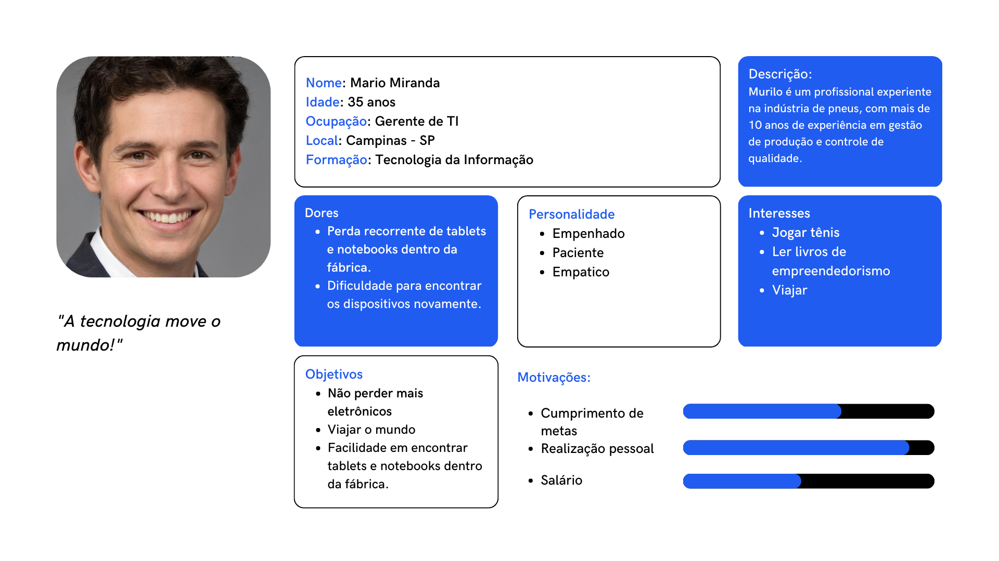

**Figura 6 - Persona 1.**

**Fonte: Elaboração dos autores.**

**Persona 2: Márcia Viviany Rodrigues**

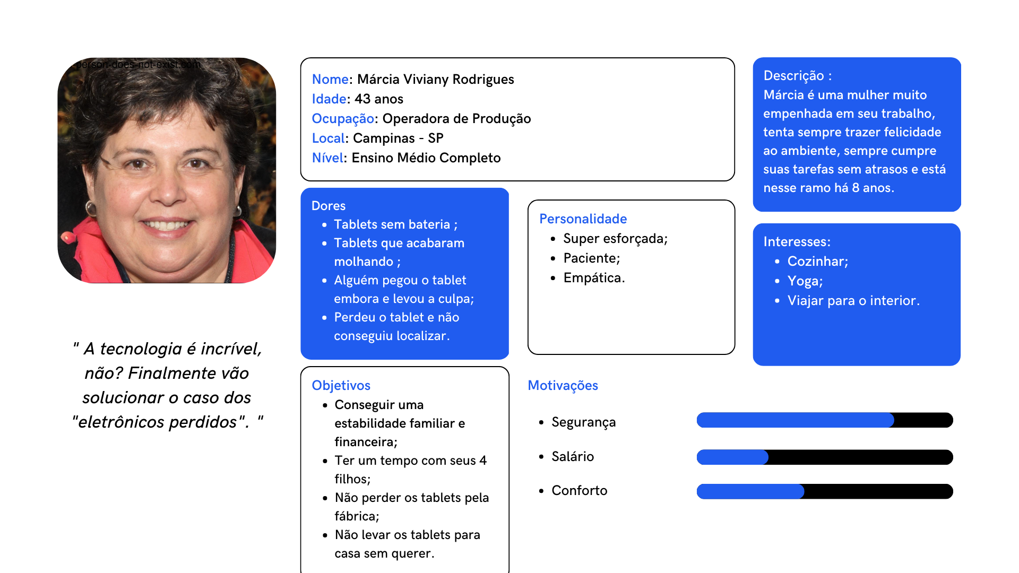

**Figura 7 - Persona 2.**

**Fonte: Elaboração dos autores.**

**3.2.2. Jornadas do Usuário ou Storyboard**

A jornada do usuário compreende todas as fases de interação que um cliente final tem com um produto ou serviço, desde o primeiro contato até a finalização da experiência. É um mapeamento detalhado de todas as possíveis interações que o usuário pode ter ao utilizar o produto, permitindo a criação de uma história que descreva o caminho completo.

Ao traçar a jornada do usuário, é possível analisar todas as variáveis envolvidas, incluindo meios de comunicação, facilidade de uso e momentos de frustração. Isso permite que os UX compreendam os desafios e oportunidades para melhorar a experiência do usuário e oferecer uma solução mais eficaz.

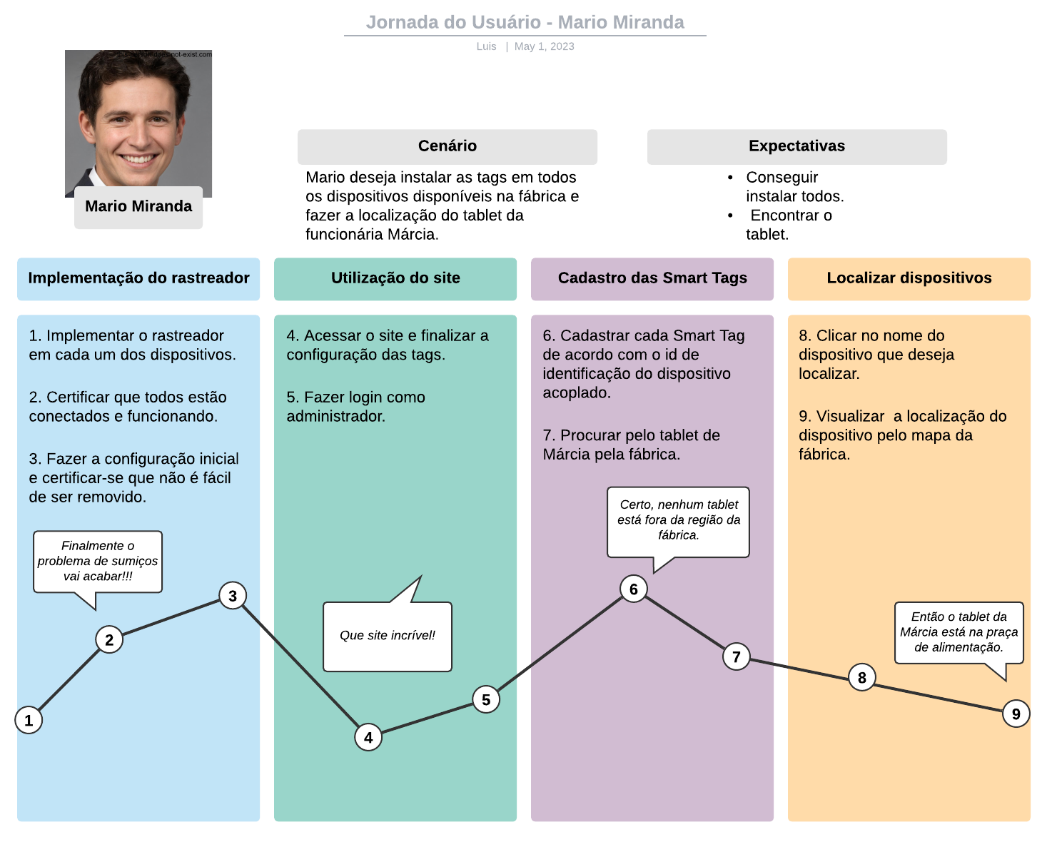

**Figura 8 - Jornada do Usuário.**

**Fonte:** elaboração dos autores.

**3.2.3. User Stories**

User Stories são descrições simples e claras de funcionalidades que agregam valor para o usuário. Elas devem responder a perguntas importantes, tais como: quem irá utilizar a funcionalidade, qual a ação a ser executada pelo usuário e qual o objetivo final dessa ação.

Para a realização dos User Stories, foram selecionadas as user de quatro gerentes de TI, que serão os principais usuários do projeto em desenvolvimento, e de um operário. Através disso, é possível entender as necessidades e expectativas dos usuários finais e, assim, desenvolver soluções que atendam às suas demandas de forma eficaz.

A tabela apresenta três tópicos selecionados para as User Stories:

1. Épico: classifica o tema da história do usuário em “Rastreabilidade”, que aborda a usabilidade das tags, e “Utilização”, que trata da navegação no site/app.
2. Prioridade: indica o nível de urgência da história, sendo “Alta” para problemas muito urgentes e “Média” para problemas com menor grau de urgência.
3. User Stories: retrata a história de cada usuário e suas necessidades específicas na utilização das tags.

| Épico | Prioridade | User Stories |
| --- | --- | --- |
| Rastreio | Alta | Eu, como gerente de TI, devo conseguir localizar a posição do objeto escolhido, para encontrá-lo quando eu desejar. |
| Rastreio | Alta | Eu, como gerente de TI, gostaria de ter um guia de instalação para a utilização e configuração das tags de rastreio. |
| Rastreio | Alta | Eu, como gerente de TI, desejo identificar a posição de um objeto para localizá-lo no mapa da fábrica.. |
| Utilização | Média | Eu, como gerente de TI, desejo ser notificado quando um tablet estiver fora da área da fábrica. |
| Utilização | Alta | Eu, como operário, desejo conseguir identificar a posição dos tablets e notebooks pela fábrica. |

**Fonte**: elaboração dos autores.

**3.2.4. Protótipo de interface com o usuário (sprint 2)**

Nesta seção, apresentaremos o wireframe inicial do nosso front-end para a aplicação web, que pode ser acessada tanto em tablets quanto em desktops, ambos terão a mesma interface. Para tornar a tela inicial mais clara, utilizamos o mapa da fábrica da Pirelli como referência. Na parte esquerda da tela, disponibilizamos uma lista de funcionalidades que permite ao gerente de TI verificar os dispositivos cadastrados e os setores da fábrica. Também inserimos o botão “+add” para que o gerente de TI possa adicionar mais dispositivos e o botão “pesquisar”, caso ele queira procurar em uma área específica da fábrica.

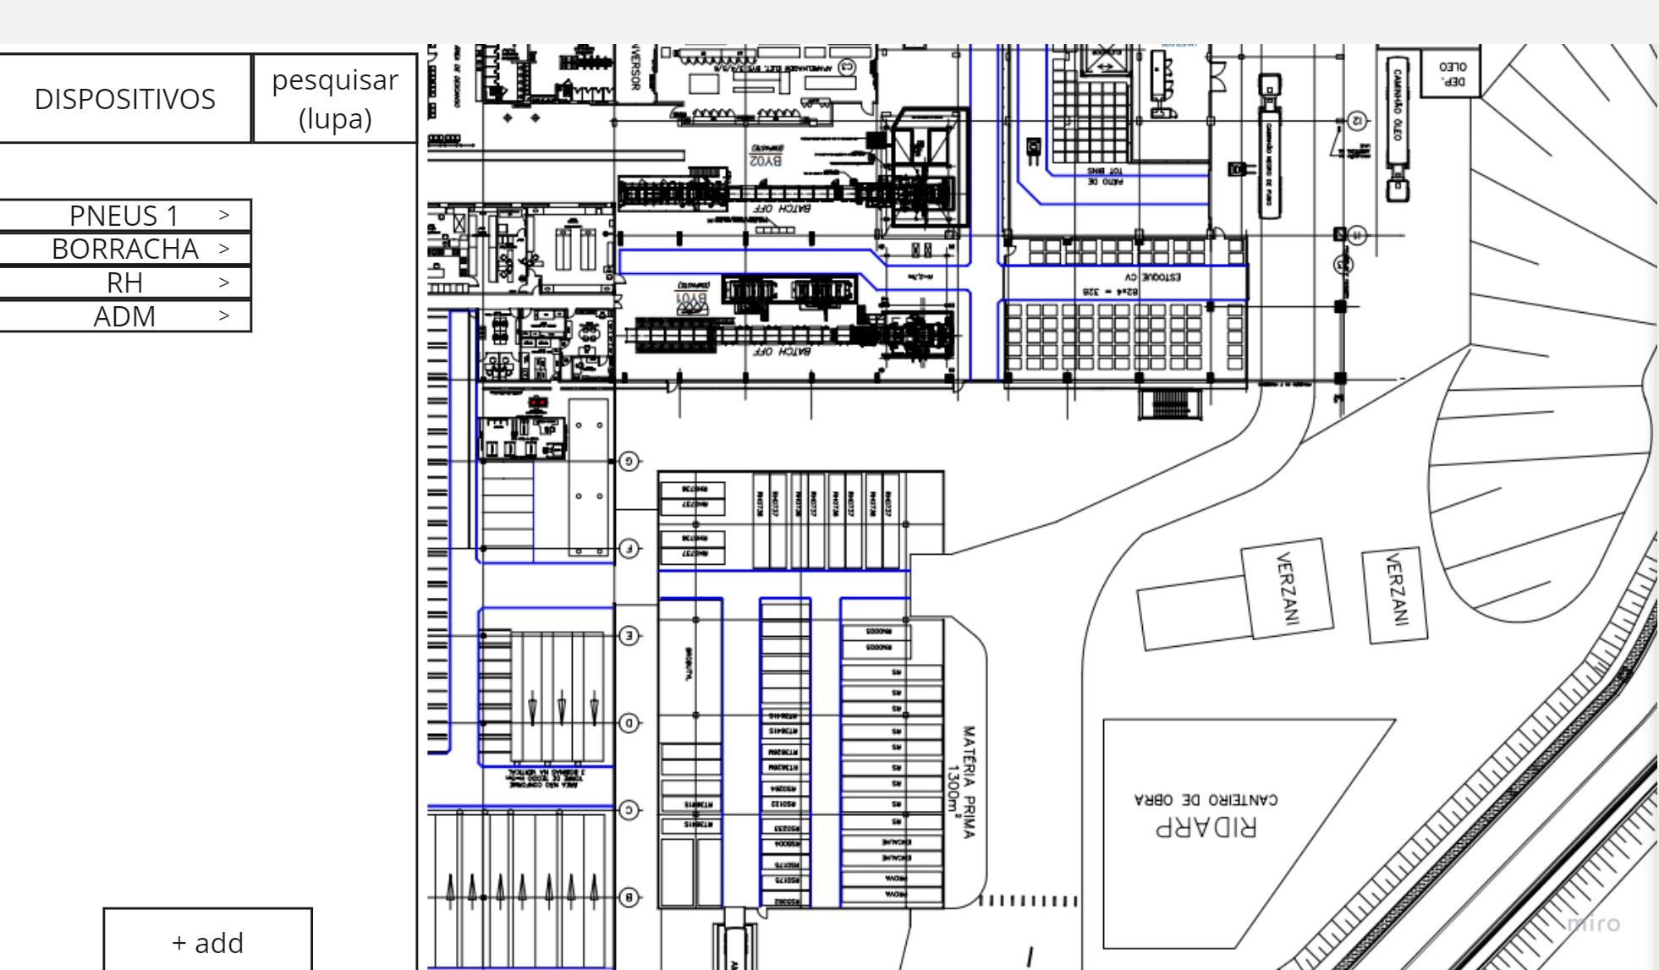

**Figura 9 - Wireframe 1.**

Na segunda tela, utilizamos diferentes cores para sinalizar a localização dos dispositivos. Os dispositivos que estão no seu devido setor são destacados com a cor verde, enquanto os que estão em setores diferentes são destacados com a cor amarela. Já os dispositivos que estão fora da fábrica são destacados com a cor vermelha. Dessa forma, tornamos mais fácil para o gerente de TI visualizar a localização dos dispositivos e identificar possíveis problemas de forma rápida.

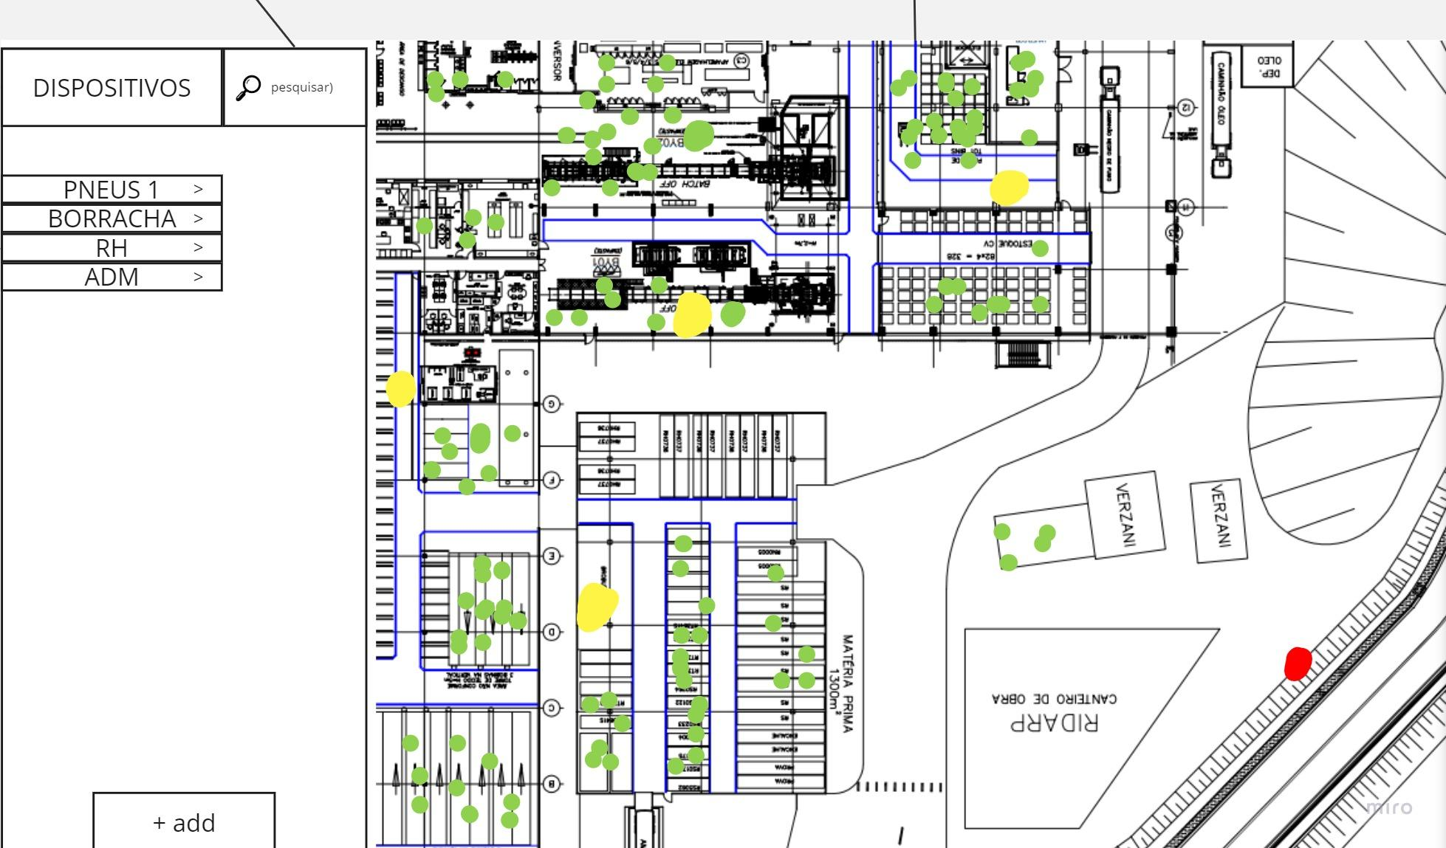

**Figura 10 - Wireframe 2.**

Na terceira tela, buscamos oferecer ainda mais clareza para o gerente de TI. Para isso, inserimos uma lista no canto esquerdo da tela, que permite ao usuário selecionar o setor desejado. Ao clicar no setor, a lista é expandida, exibindo o nome e número de funcionários que estão utilizando os dispositivos naquele local. Além disso, ao clicar no nome do funcionário, sua localização é destacada na tela com uma bolinha verde, tornando mais fácil ao gerente de TI encontrar o dispositivo.

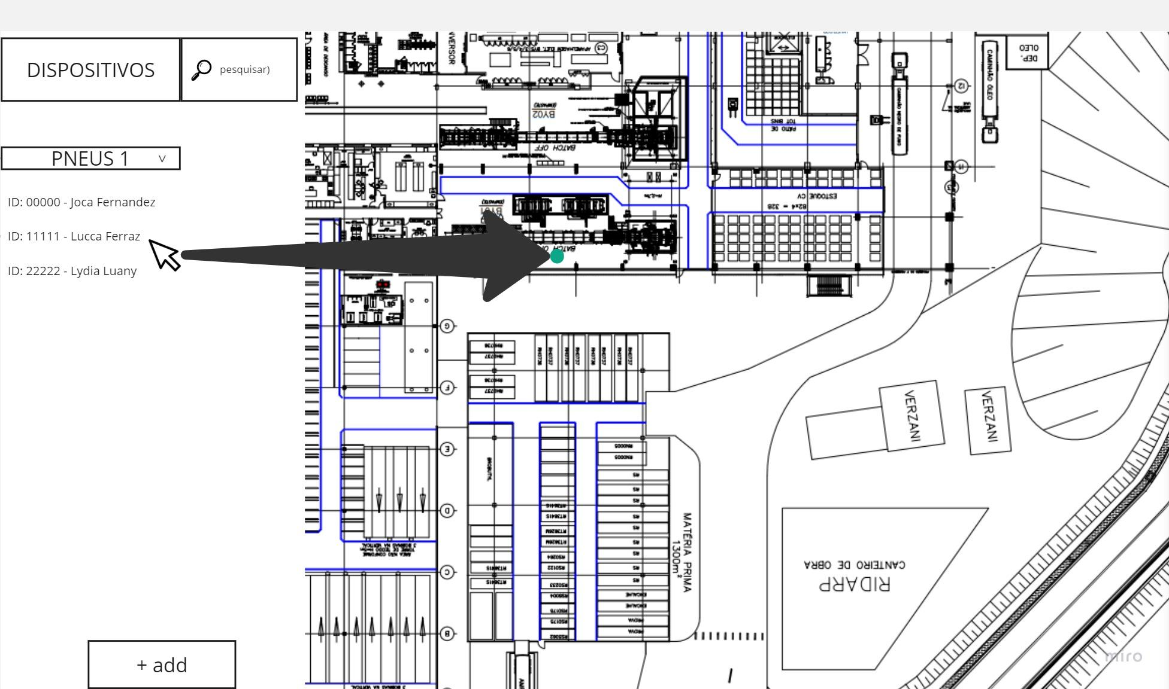

**Figura 11 - Wireframe 3.**

Ao selecionar o campo de pesquisa (ícone de lupa), será exibida uma barra de pesquisa, permitindo que o gerente de TI pesquise pelo nome ou ID do funcionário. Caso haja mais de um funcionário com o mesmo nome, o sistema irá diferenciá-los pelo ID e pelo setor em que estão cadastrados. Dessa forma, tornamos mais fácil para o gerente de TI localizar um funcionário específico e visualizar os dispositivos que ele está utilizando.

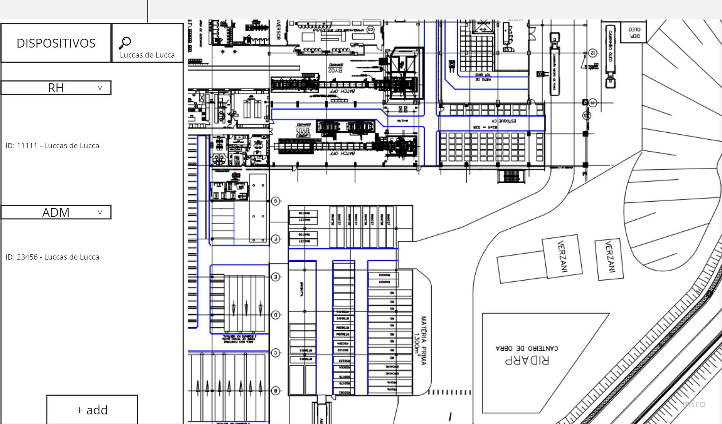

**Figura 12 - Wireframe 4.**

E por fim, temos a tela de cadastro de novos funcionários.

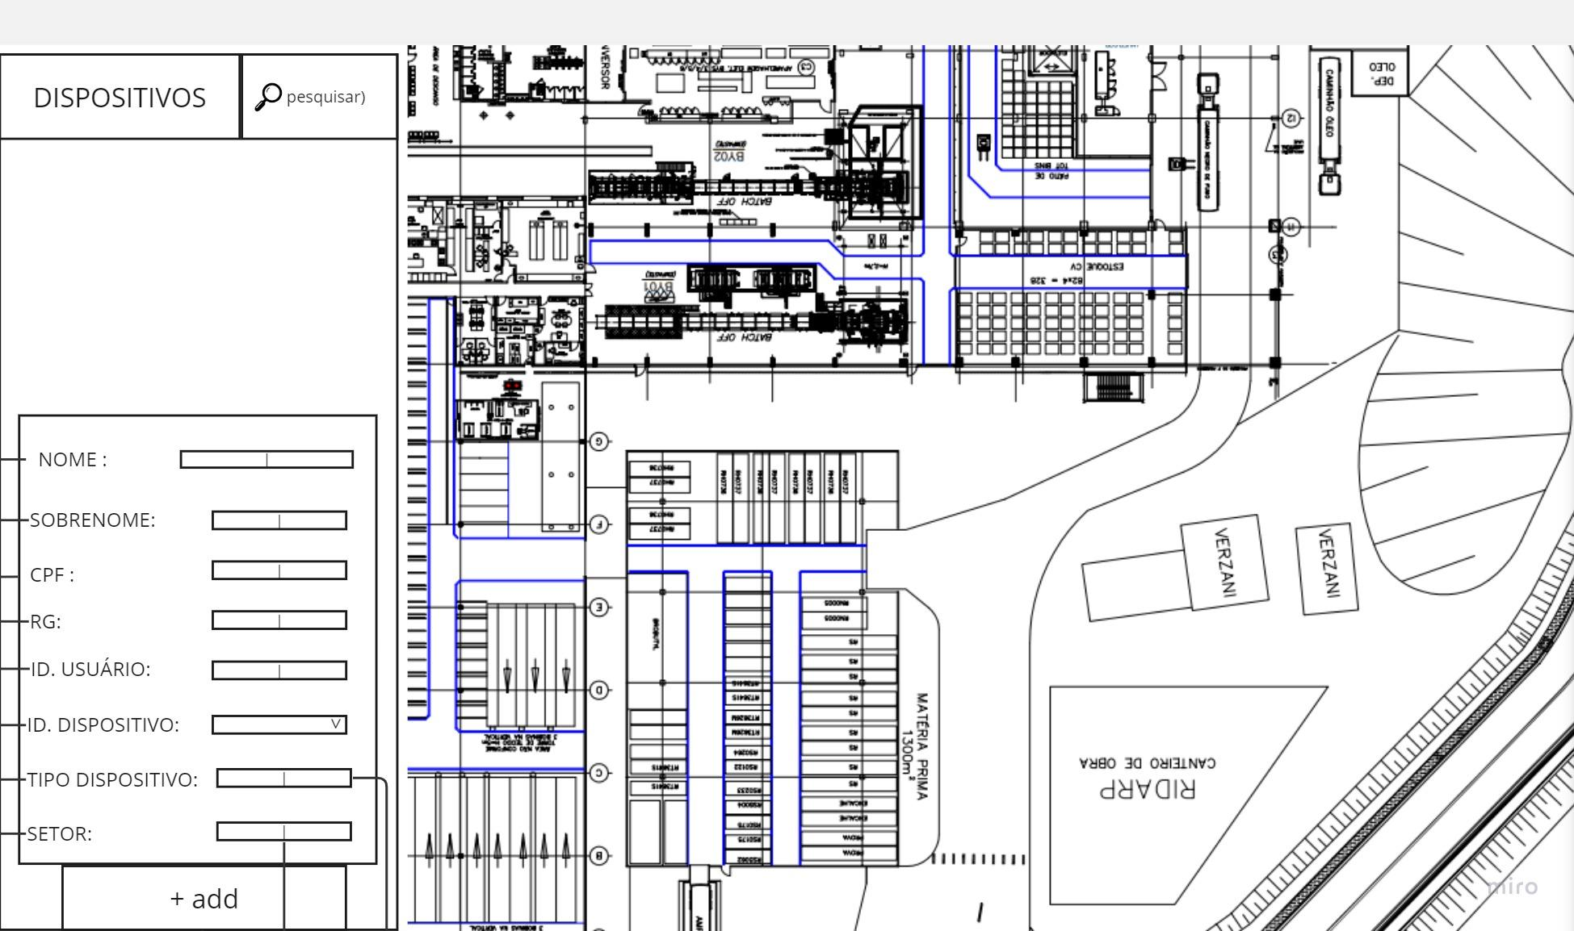

**Figura 13 - Wireframe 5.**

Também desenvolvemos o wireframe de um dashboard, onde futuramente queremos mesclar o front-end com o dashboard.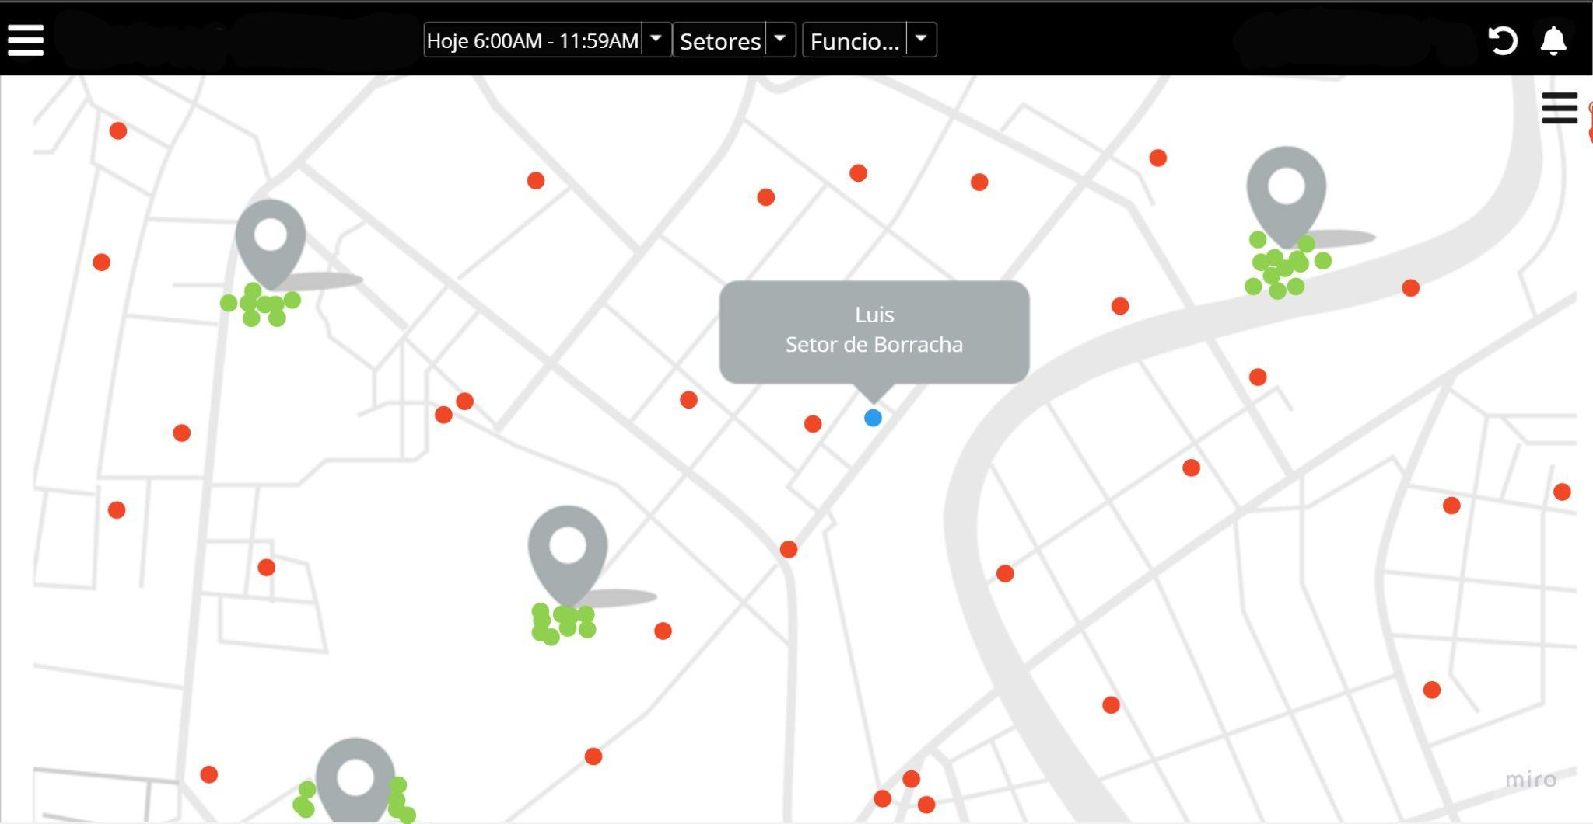

**Figura 14 - Wireframe dashboard.**

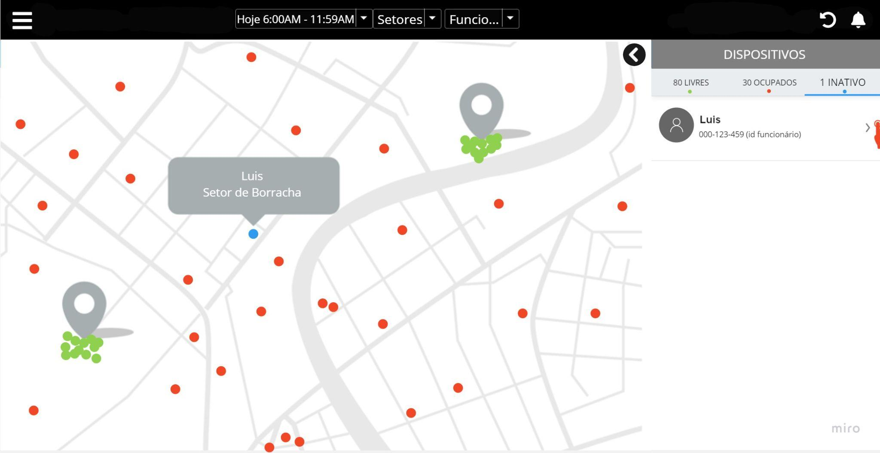

**Figura 15 - Wireframe dashboard.**

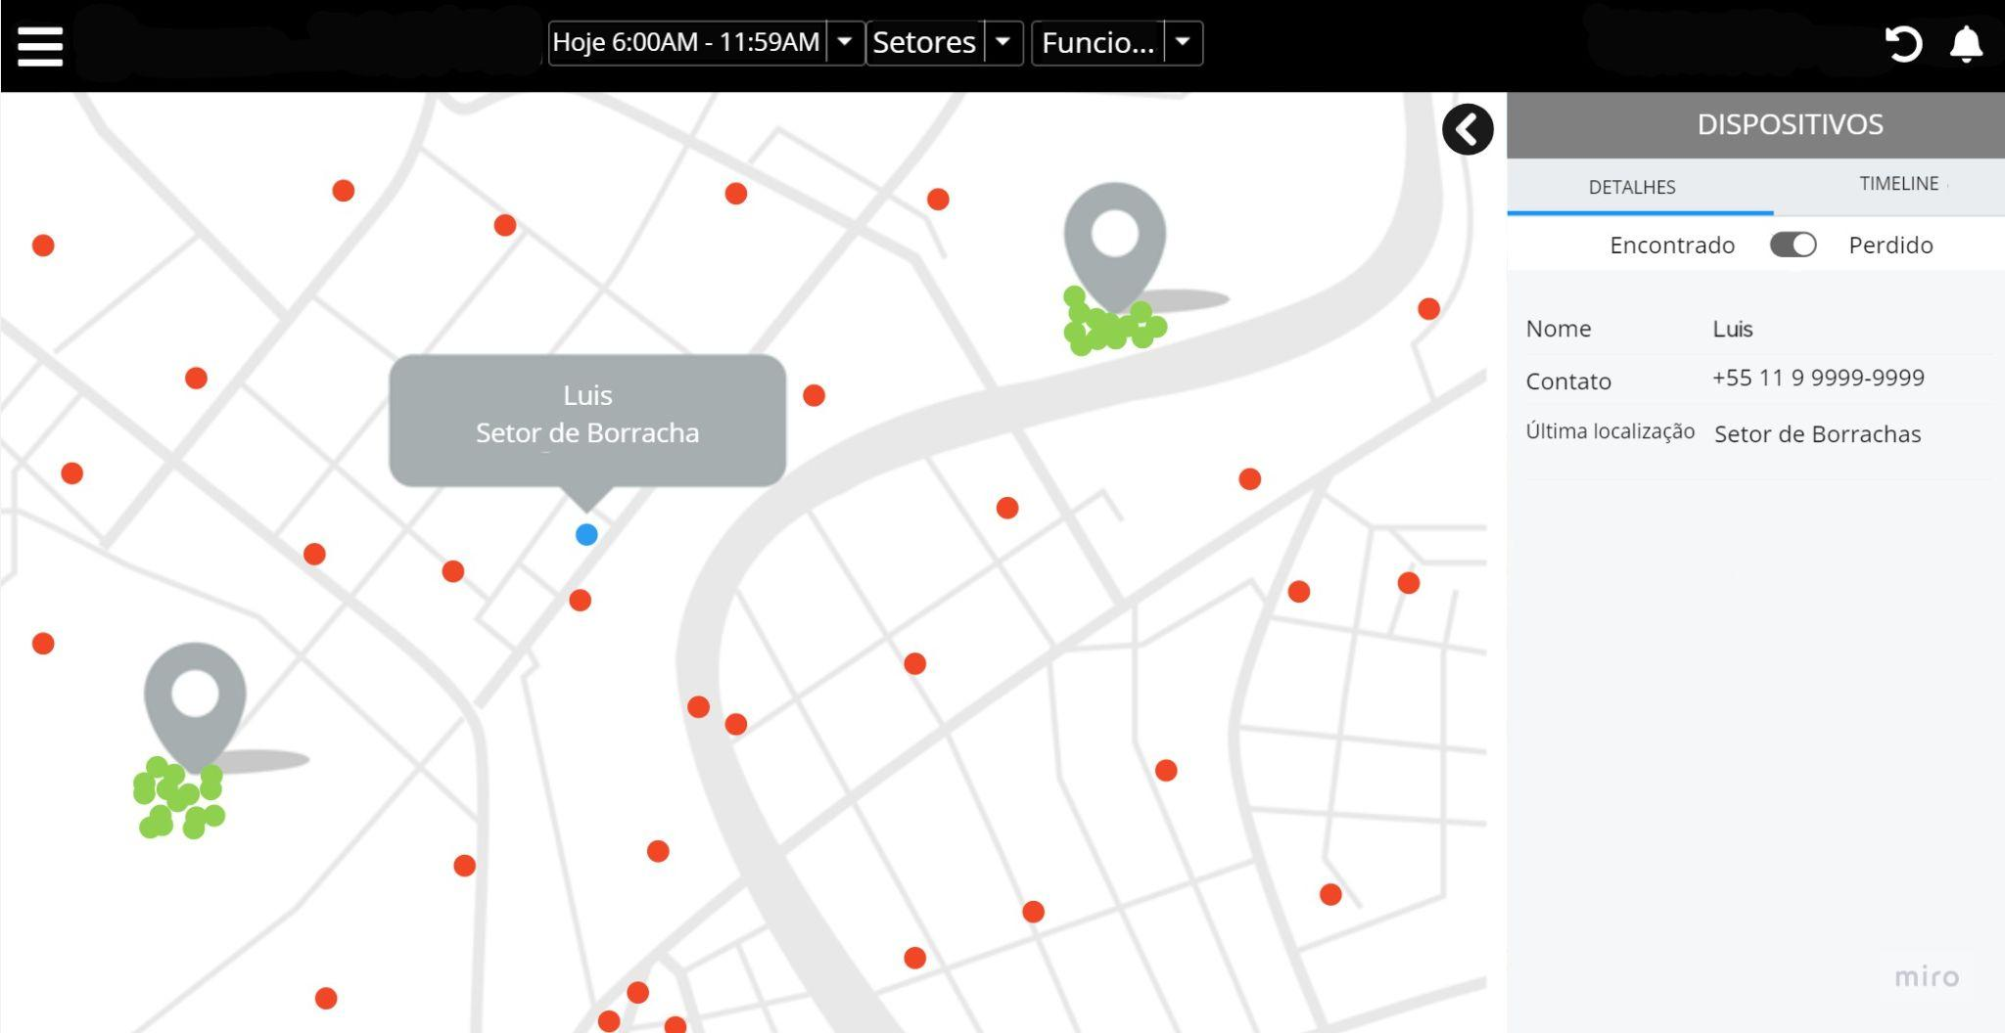

**Figura 16 - Wireframe dashboard.**

Para um melhor entendimento e visualização de cada detalhe dos wireframes com comentários, segue o link do nosso protótipo: [Protótipo Wireframe - MIRO](https://miro.com/welcomeonboard/RWdXZjN3QUh5ZFJRTEdYVVNHd3hFQ0EycVBSN2Y5MjltbVl3enB3VFJReWRFSkRCdnljeHF4Z3NMTnk4cmh3eHwzNDU4NzY0NTMxMjY2NTE5OTczfDI=?share_link_id=362763718890).

**3.3. Solução Técnica**

**3.3.1. Requisitos Funcionais (RF)**

Nesta seção, iremos apresentar e discorrer sobre os requisitos funcionais, que nada mais são as especificações das funções ou tarefas que um sistema/produto deve realizar para atender às necessidades do usuário ou cliente. Eles descrevem as funcionalidades específicas que o sistema deve possuir e como ele deve se comportar em determinadas situações. Abaixo, apresentamos 6 requisitos funcionais. São eles:

**RF 1 - Leitura e reconhecimento da tag:**

Demanda de negócio: fazer com que o sensor eletromagnético consiga detectar a presença da tag quando ela estiver dentro da zona de detecção - por meio de RFID - e mandar os sinais detectados para um dashboard controlado pela área de TI.

**RF 2 - Identificar em qual quadrante da fábrica a tag (tablet/notebook) está localizada:**

Demanda de negócio: devido ao requerimento de localização dos equipamentos dentro da fábrica, será necessário uma maneira de identificar em qual lugar o sensor está posicionado.

**RF 3 - Conectar a tag com um tablet/notebook para identificar qual o equipamento:**

Demanda de negócio: relacionar a tag com o IP de cada tablet/notebook para poder identificar qual tablet está sendo localizado.

**RF 4 - Mapeamento da tag conectado a um usuário:**

Demanda de negócio: conectar cada tag ao login feito por cada usuário - dependendo do turno e de quantos usuários utilizaram o mesmo tablet no dia, mais de um login será realizado - para saber quem era o funcionário responsável no horário que o tablet foi perdido.

**RF 5 - Identificar saída da tag:**

Demanda de negócio: identificar e notificar a equipe de TI da Pirelli quando um tablet sair da fábrica para evitar extravios.

**RF 6 - Consultar informações através do dashboard:**

Demanda de negócio: ter um dashboard disponível e acessível em qualquer momento para a equipe de TI saber a localização dos tablets. Com um guia para facilitar a instalação para a utilização e configuração das tags de rastreio no dashboard.

Com esses requisitos funcionais, a Pirelli poderá reduzir os custos com substituição de notebooks extraviados e prevenir perda de tempo ou dinheiro ao procurar ou perder os notebooks pela fábrica.

**3.3.2. Requisitos Não Funcionais**

Nesta seção, apresentamos 5 requisitos não funcionais, que especificam as características e qualidades que o dispositivo deve ter, sendo relacionados a uma demanda de negócio, descrita abaixo de cada requisito. São eles:

* **RNF 1:** Coleta e segurança de dados;

Demanda de negócio: Para que haja uma coleta segura e não aconteça nenhum vazamento de dados, os dados coletados pelo dispositivo Smart Tag deverão ser armazenados em servidores seguros e utilizados apenas para monitorar e rastrear tablets e notebooks utilizados pelos colaboradores da Pirelli dentro da fábrica. Uma das maneiras desse requisito ser testado é verificando se os dados coletados pelo Smart Tag estão sendo armazenados corretamente no servidor designado e se os dados estão disponíveis para consulta quando necessário.

* **RNF 2:** O dispositivo Smart Tag deve ter um tempo de resposta entre 5 a 10 segundos;

Demanda de negócio: Com a Pirelli enfrentando um problema de perda ou extravio de tablets e notebooks de dentro da empresa, é fundamental que o dispositivo Smart Tag tenha um tempo de resposta curto a qualquer solicitação realizada para que a empresa possa localizar rapidamente qualquer dispositivo perdido ou extraviado e evitar prejuízos. Para testar este requisito, deve-se definir as condições de teste para o dispositivo (configurações do sistema, dados de entrada, etc), desenvolver casos de teste que abranjam as funcionalidades e o tempo de resposta em diferentes condições de uso, e então cronometrar o tempo de resposta para averiguar se está de acordo com o tempo requisitado.

* **RNF 3:** Confiabilidade do dispositivo Smart Tag;

Demanda de negócio: O dispositivo deve ser confiável. Isso significa que o dispositivo deve ser projetado para ser robusto e resistente a falhas, com um tempo mínimo de inatividade e interrupção dos serviços de rastreamento para garantir que ele possa operar continuamente. Uma forma de medir esse requisito é verificando a capacidade do dispositivo IoT de se recuperar de falhas, como quedas de energia ou falhas de comunicação. Além disso, testes simulando essas falhas e avaliando o tempo necessário para o dispositivo se recuperar e voltar a operar normalmente é fundamental para o êxito da entrega.

* **RNF 4:** Tempo de treinamento dos usuários (equipe de TI);

Demanda de negócio: A parte da equipe de TI encarregada de verificar o dashboard deverá ter um tempo de instrução prévio para poder entender e utilizar a plataforma, verificando o guia feito pelo grupo. Para medir como esse requisito poderá ser testado, podemos realizar um teste de usabilidade, com usuários de diferentes níveis de habilidade e experiência em tecnologia, para avaliar a facilidade com que eles podem navegar pelo dashboard e acessar as informações relevantes, avaliando a facilidade de uso e a intuitividade do dashboard do dispositivo IoT.

* **RNF 5:** O dispositivo Smart Tag deve ser de fácil instalação nos tablets e notebooks;

Demanda de negócio: Para que não haja problemas, perda de tempo ou atraso na programação dos usuários do Smart Tag, o dispositivo contará com uma fácil instalação nos aparelhos requisitados. Para testar, será desenvolvido um roteiro que abranja todas as etapas do processo de instalação. Após isso, realizar testes de instalação para verificar se ocorre algum problema, documentando os resultados, identificando possíveis problemas ou dificuldades.

**3.3.4. Arquitetura da Solução/Protótipo**

A arquitetura da solução em um projeto IoT (Internet das Coisas) descreve a estrutura geral e os componentes envolvidos na implementação da solução. Essa arquitetura é projetada para conectar dispositivos físicos (hardware) a sistemas de software, permitindo a coleta de dados em tempo real, análise e etc.

A arquitetura de uma solução IoT é composta por várias camadas e componentes, distribuídos em diferentes níveis. Em nossa arquitetura, dividimos ela em quatro níveis:

* Rastreador
* Transmissor de sinal
* Aplicação WEB
* Ambiente de desenvolvimento

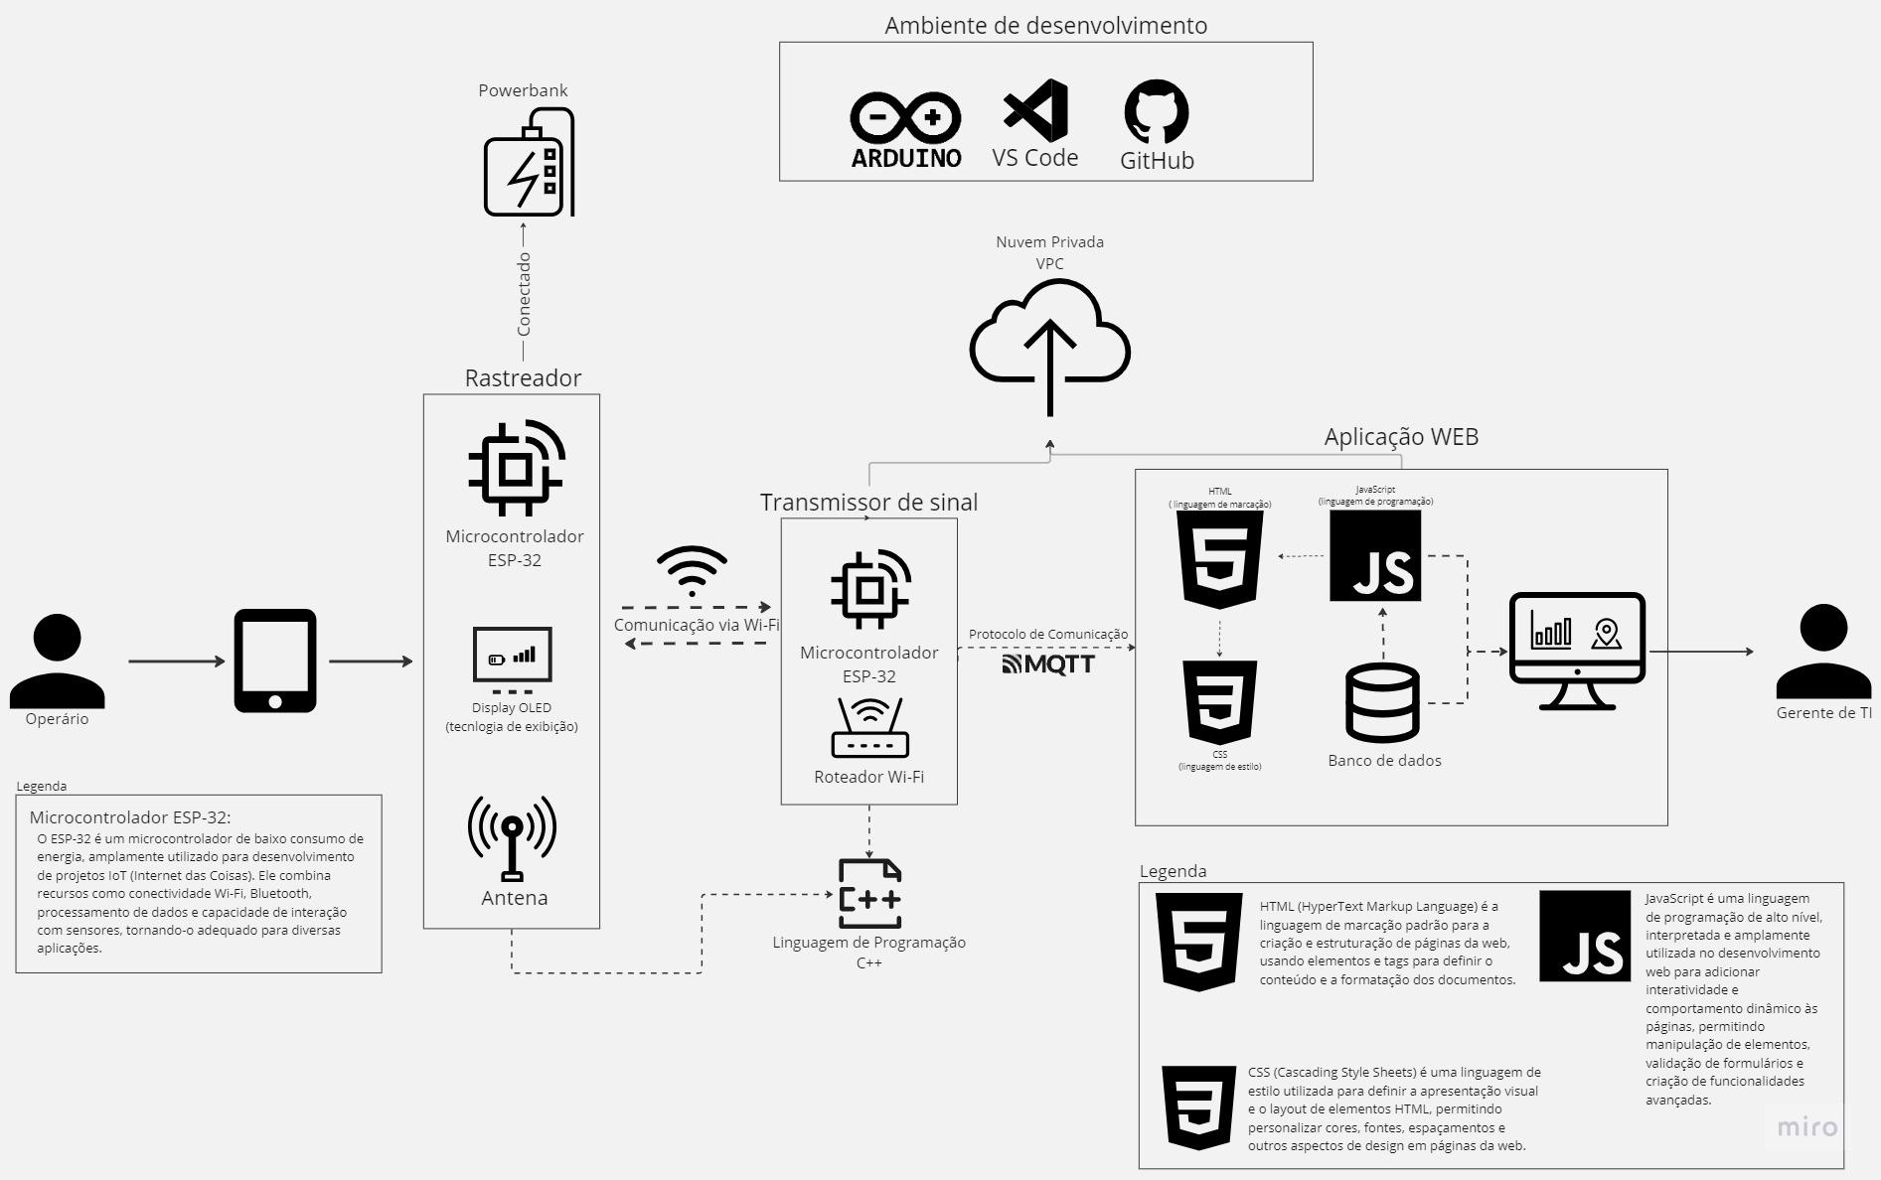

**Figura 17 - Arquitetura da Solução.**

Iniciamos a arquitetura da nossa solução com o operário, pois ele será a pessoa responsável pelo uso diário das nossas Smart Tags enquanto utiliza o dispositivo. Para atender às necessidades da nossa solução, planejamos desenvolver uma capa de proteção que abrigará o ESP-32, junto com a antena e o display OLED.

Vamos explorar com mais detalhes os níveis da nossa arquitetura:

* **Rastreador**: essa fase é dedicada às conexões com fio. Nesse nível, faremos uso de uma capa de proteção para acoplar o ESP-32 juntamente com a antena, possibilitando o monitoramento do sinal Wi-Fi e a conexão com o nosso transmissor ESP-32. Além disso, teremos um display OLED conectado por fio, que nos permitirá medir o nível da bateria do ESP-32 e a frequência do sinal Wi-Fi.

Durante essa etapa, utilizaremos a linguagem de programação C++, que é uma linguagem de programação de alto nível, de propósito geral, que estende a linguagem C com recursos adicionais, como orientação a objetos, permitindo o desenvolvimento de aplicativos eficientes e escaláveis, amplamente utilizados em sistemas embarcados, juntamente com o ambiente de desenvolvimento Arduino IDE para criar as linhas de código necessárias para o funcionamento adequado do ESP-32. Esse código será responsável por estabelecer a comunicação, capturar e processar os dados relevantes dos sensores, além de controlar a exibição das informações no display OLED.

* **Transmissor de sinal**: nesta etapa, teremos a implementação de um ESP-32 em cada área da fábrica da Pirelli que possua um roteador Wi-Fi. Nesse nível, não faremos mais uso de conexões por cabos, mas sim de conexões Wi-Fi. Cada ESP-32 será responsável por fornecer informações sobre em qual setor específico o dispositivo está sendo utilizado. Caso o dispositivo saia do seu setor designado, ele perderá a conexão de sinal com o ESP-32 acoplado, ativando um alerta que será transmitido ao gerente de TI por meio do dashboard desenvolvido para o projeto.
* **Aplicação WEB**: neste nível, estabeleceremos uma integração com o nível “Transmissor de sinal”. Utilizaremos o protocolo de comunicação MQTT, que é um protocolo de mensagens leve e eficiente para a comunicação entre dispositivos IoT, baseado em um modelo de publicação e assinatura, permitindo o envio e recebimento de dados de forma assíncrona e em tempo real, com baixo consumo de energia. Além disso, para preservar a integridade dos dados coletados, faremos uso de uma nuvem VPC (Virtual Private Cloud), onde armazenaremos as informações antes de enviá-las ao nosso banco de dados. Nesse nível, desenvolvemos um dashboard que permitirá ao gerente de TI acompanhar o uso dos dispositivos pelos operários. Por meio desse dashboard, o gerente poderá visualizar em quais setores os dispositivos estão sendo utilizados e identificar o operário responsável durante seu turno. Além disso, o dashboard oferecerá a funcionalidade de emitir alertas para o gerente caso ocorra uma situação indesejada, como um dispositivo saindo da fábrica, perdendo sinal de Wi-Fi ou saindo de seu setor designado.

Para a criação do dashboard, utilizaremos as linguagens de programação CSS, HTML e JavaScript. Essa combinação de tecnologias nos permitirá desenvolver uma interface responsiva, proporcionando uma experiência intuitiva para o usuário do dashboard. Quanto ao banco de dados, utilizaremos o MongoDB para armazenar as informações coletadas. Essa escolha se baseia nas características flexíveis e escaláveis do MongoDB, que possibilita o armazenamento eficiente dos dados provenientes dos dispositivos, facilitando a consulta e análise posterior.

* **Ambiente de desenvolvimento**: neste nível, abordaremos as plataformas que utilizamos para o desenvolvimento da nossa solução. São elas:
  + Arduino IDE: essa plataforma é responsável pela comunicação e funcionalidade do hardware. Por meio do Arduino IDE, desenvolvemos o código que será executado no ESP-32, permitindo a interação com os sensores e outros componentes do dispositivo.
  + VS Code: utilizamos o VS code como ambiente de desenvolvimento para a criação do software, ou seja, do dashboard que o usuário irá utilizar no dia a dia. O VS code oferece uma ampla gama de recursos e extensões que facilitam o processo de desenvolvimento, garantindo uma interface funcional para os usuários finais.
  + GitHub: utilizamos o GitHub como plataforma de hospedagem de código. Nesse repositório, disponibilizamos os arquivos do projeto, permitindo um fácil acesso e compartilhamento com nosso parceiro e membros do grupo.

Também adicionamos a seção “legenda” em nossa arquitetura da solução/protótipo, onde descrevemos detalhadamente alguns aspectos da nossa arquitetura, sendo elas:

* **ESP-32**: microcontrolador de baixo consumo de energia, amplamente utilizado para desenvolvimento de projetos IoT. Ele combina recursos como conectividade Wi-Fi, Bluetooth, processamento de dados e capacidade de interação com sensores, tornando-o adequado para diversas aplicações.
* **CSS (Cascading Style Sheets)**: linguagem de estilo utilizada para definir a apresentação visual e o layout de elementos HTML, permitindo personalizar cores, fontes, espaçamentos e outros aspectos de design em páginas da web.
* **HTML (HyperText Markup Language)**: linguagem de marcação padrão para a criação e estruturação de páginas da web, usando elementos e tags para definir o conteúdo e a formatação dos documentos.
* **JavaScript**: linguagem de programação de alto nível, interpretada e amplamente utilizada no desenvolvimento web para adicionar interatividade e comportamento dinâmico às páginas, permitindo manipulação de elementos, validação de formulários e criação de funcionalidades avançadas.

**Componentes:**

**ESP-32:** desempenha o papel central em nosso dispositivo IoT, oferecendo uma capacidade Wi-Fi integrada que o torna ideal para o projeto. Programado para processar os sinais dos sensores a cada 10 segundos, ele envia esses dados para o dashboard por meio do protocolo MQTT, permitindo um monitoramento contínuo e em tempo real.

**Antena:** desempenha um papel essencial ao amplificar o sinal Wi-Fi emitido pelo ESP-32, proporcionando uma cobertura abrangente. Sua presença é essencial para garantir que o dispositivo possa se conectar a um roteador e obter uma localização precisa do dispositivo, oferecendo uma precisão de rastreamento confiável..

**Power Bank:** fornece energia para o ESP-32 e demais componentes, assegurando um funcionamento autônomo por um longo período. Com isso, eliminamos a necessidade de recargas frequentes e garantimos a operação contínua do dispositivo.

**Display OLED:** é a interface de usuário do dispositivo IoT, fornecendo uma visualização clara e intuitiva. Nele, o usuário pode verificar facilmente o status de conexão, identificar se o dispositivo está conectado ou não e monitorar o nível de carga do powerbank.

**Dashboard:** oferece uma plataforma de visualização e análise dos dados dos dispositivos. No nosso projeto, o ESP-32 envia os dados para o dashboard, proporcionando ao gerente de TI uma visão abrangente e detalhada dos dispositivos em uso, facilitando o acompanhamento e a tomada de decisões informadas.

**Tablet:** é o objeto principal de rastreamento em nosso sistema. O ESP-32 é acoplado diretamente ao tablet, permitindo um rastreamento preciso e contínuo de sua localização em tempo real. Essa integração garante uma monitorização eficiente do tablet em qualquer lugar.

**Roteador Wi-Fi:** é utilizado como ponto de acesso para o ESP-32 se conectar. Ao estabelecer uma conexão com um roteador específico, o ESP-32 é capaz de determinar a localização aproximada do dispositivo, fornecendo informações sobre a sua posição com base nos sinais Wi-Fi disponíveis.

Seguindo essas abordagens, conseguimos satisfazer todos os requisitos funcionais e não funcionais estabelecidos para o projeto. Através desse alinhamento, pudemos atender as necessidades do nosso usuário e obter a aprovação do nosso parceiro de projeto.

Ao abordar os requisitos funcionais, nos certificamos de desenvolver as funcionalidades necessárias para a solução, como a coleta de dados em tempo real, a comunicação com os dispositivos, o monitoramento da localização e o alerta em caso de situações indesejadas. Além disso, ao considerar os requisitos não funcionais, como a segurança, o desempenho e a escalabilidade, garantimos que a solução fosse confiável, eficiente e capaz de lidar com um aumento de demanda.

Para uma melhor visualização da arquitetura, você consegue ter acesso a ele por meio deste link: [Arquitetura da solução - miro](https://miro.com/welcomeonboard/S3ZPMEJSaHFaS0FVdzBQdW5maklRNThZODNHaXY4VTQ5MEthSHg0UmpRMnJIZ0dYUnNUNmxWdDZoanMzMTdYanwzNDU4NzY0NTMxMjY2NTE5OTczfDI=?share_link_id=472500716218). Você também pode ter acesso ao vídeo de explicação da arquitetura por meio deste outro link: [Arquitetura da solução - vídeo](https://drive.google.com/drive/folders/10cxXUIj6QHVA3G-WnSvkIyAaor_BL9JL).

**3.3.6. Arquitetura Refinada da Solução (sprint 5)**

*Descreva a revisão da arquitetura técnica da solução de forma detalhada (visão de arquitetura).*

*Justifique como a arquitetura suporta os requisitos funcionais e não funcionais.*

*A revisão deverá incluir comentários sobre cada ponto levantado, mostrando como os ajustes foram realizados, além da descrição da arquitetura revisada.*

**3.4. Resultados**

*Nesta seção, detalhe os resultados obtidos com a implementação, de acordo com o disposto nas subseções.*

**3.4.1.Protótipo Inicial do Projeto usando o Simulador Wokwi**

| ***#*** | ***bloco*** | ***componente de entrada*** | ***leitura da entrada*** | ***componente de saída*** | ***leitura da saída*** | ***Descrição*** |
| --- | --- | --- | --- | --- | --- | --- |
| 1 | *Botao* | *Botao* | *1 ou 0* | *led vermelho* | *piscante em intervalo de 0,2 segundos* | *Enquanto o Led Verde estiver apagado e o botão seja pressionado o Led Vermelho não pisca, caso o Led Verde esteja aceso ele pisca.* |
| 2 | *Botão* | *Botão* | *1 ou 0* | *led vermelho* | *contar erros e acertos* | *Se o botão estiver pressionado quando o led verde estiver aceso, um "acerto" é contado, caso o contrário, será contado um "erro"* |

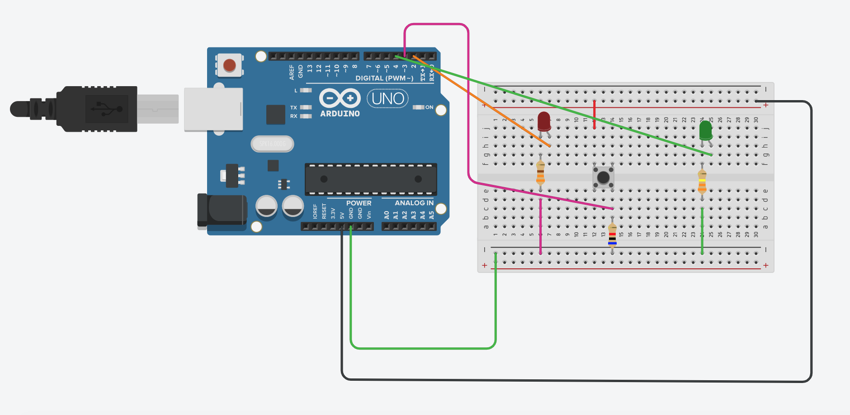

**Figura 18 - Protótipo.**

Link para melhor visualização do simulador com o código: [Protótipo Inicial](https://www.tinkercad.com/things/4cOc2sMmSvi-projeto-grupo-5-seman-1/editel?sharecode=Q78rngY63XtM0DJClaLAx2PQKcmDj0rTAqMr4dprvJ0)

**3.4.2. Protótipo Físico do Projeto (offline)**

| ***#*** | ***bloco*** | ***componente de entrada*** | ***leitura da entrada*** | ***componente de saída*** | ***leitura da saída*** | ***Descrição*** |
| --- | --- | --- | --- | --- | --- | --- |
| *1* | *Simulação de conexão ao wi fi.* | *Botão* | *1 ou 0* | *LED e OLED* | *LED liga,*  *OLED mostra mensagem* | *Quando o valor do botão for 0 = Sem Conexão , e o botão for clicado, o sistema deve simular uma tentativa de conectar ao wifi. O resultado esperado é que o led ligue e apareçam mensagens no OLED demonstrando conexão com êxito.* |
| *2* | *Simulação de desconectar do wi fi.* | *Botão* | *1 ou 0* | *LED e OLED* | *LED liga, OLED mostra mensagem* | *Quando o valor do botão for 1 = Conectado , e o botão for clicado, o sistema deve simular uma tentativa de desconectar do wifi. O resultado esperado é que o led apague e apareça uma mensagem no OLED demonstrando desconexão com êxito e o OLED desligue em seguida.* |
| *3* | *Verificação de Influência e Interrupção de Eventos ao Clicar no Botão* | *Botão* | *1 ou 0* | *LED e OLED* | *Não deve apresentar nenhuma saída.* | *Caso os eventos de conexão ou desconexão estiverem sendo executados e o botão for clicado, nenhuma interferência ou interrupção deve ocorrer.* |

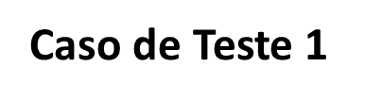

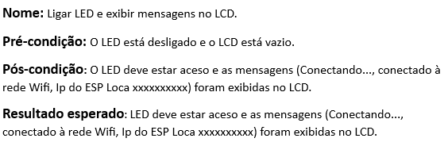

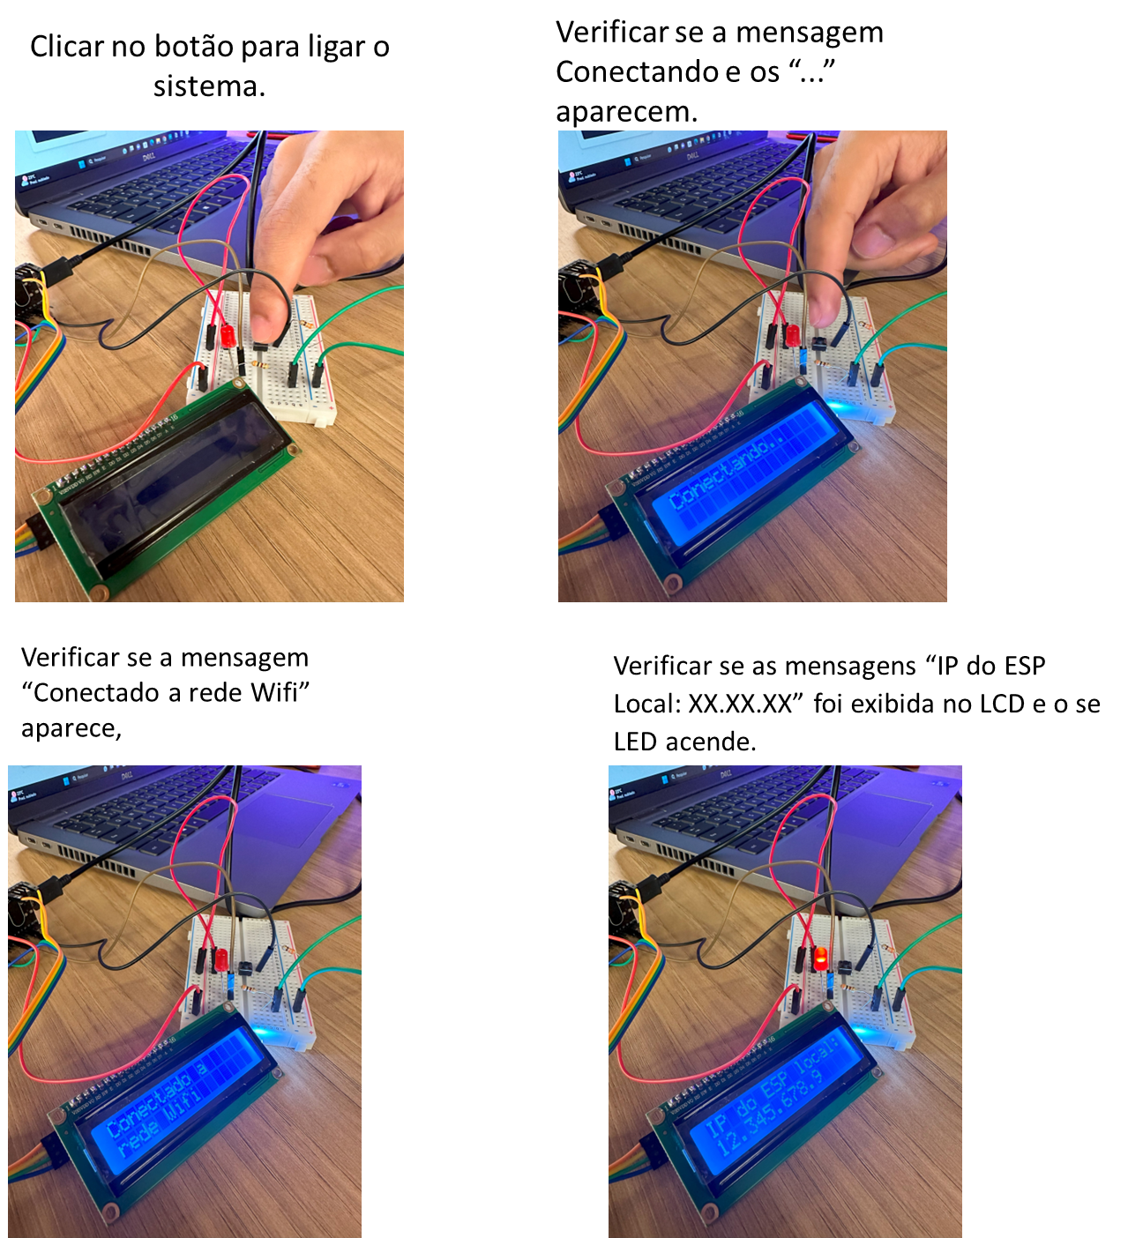

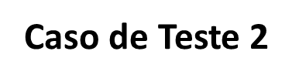

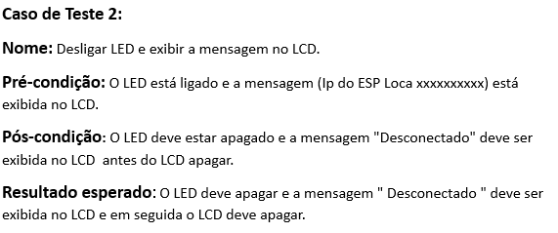

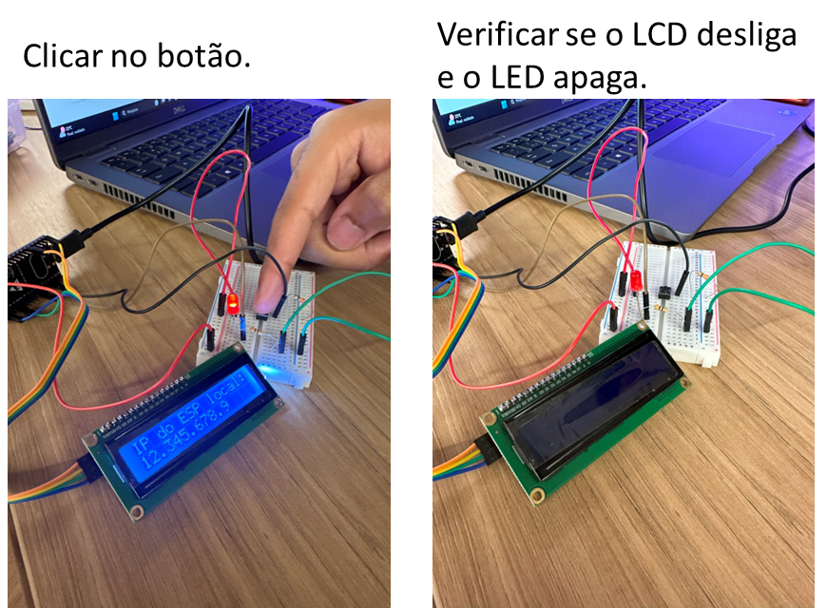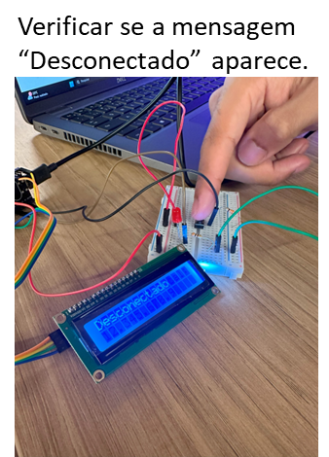

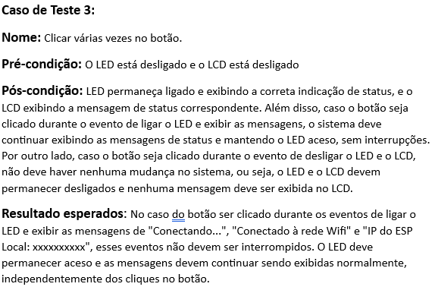

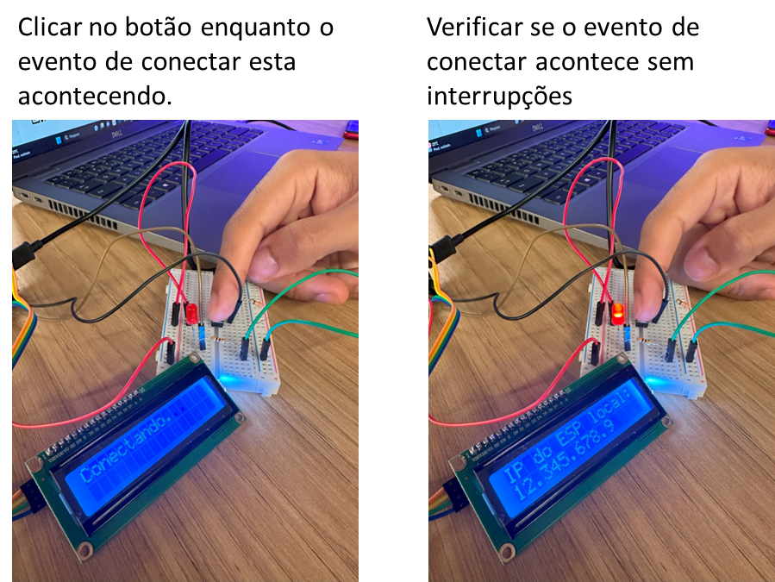

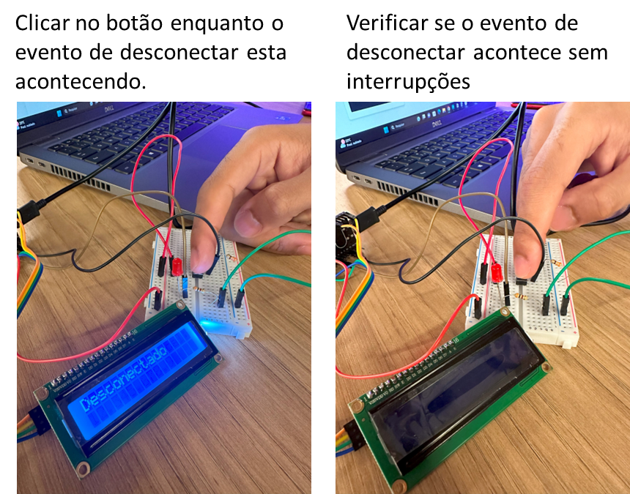

**3.4.3. Protótipo do Projeto com MQTT e I2C (sprint 3)**

| ***#*** | ***configuração do ambiente*** | ***ação do usuário*** | ***resposta esperada do sistema*** |
| --- | --- | --- | --- |
| *1* | *Precisa de um computador conectado na interface, além de um ou mais dispositivos inativos.* | *O usuário deve ligar o dispositivo pela interface. Tal dispositivo deve estar inativo.* | *O dispositivo deve mostrar uma mensagem no OLED para representar que está se conectando ao WiFi e após conectado, irá ligar o led verde, deve enviar o sinal de WiFi imediatamente para a interface(Gráfico e Medidor) e para o oled.* |
| *2* | *Precisa de um computador conectado na interface e um ou mais dispositivos ativos.* | *Após ligar o dispositivo , o usuário pode analisar um gráfico mostrando as variações no sinal de WiFi.* | *O gráfico deve atualizar seus valores em tempo real e também deve ser fácil de visualizar os valores do sinal do WiFi em seu respectivo momento.* |
| *3* | *Precisa de um computador conectado na interface, um ou mais dispositivos ativos.* | *O usuário deve desligar o dispositivo pela interface. Tal dispositivo deve estar ativo.* | *O dispositivo deve desligar um OLED para representar que está inativo e parar de enviar o sinal de WiFi para a interface(Gráfico e Medidor) e para o OLED.* |
| *4* | *Precisa de um computador conectado na interface, além de um ou mais dispositivos ativos, porém com leitura de sinal e led inativo.* | *O usuário deve ligar o led e a leitura de sinal através da interface. O dispositivo deve estar ativo e conectado ao WiFi.* | *Após alguns segundos o led deverá ligar, demonstrando que o dispositivo subscreveu e publicou em um tópico MQTT para também assim ativar a leitura em tempo real do sinal WiFI em dbm no Gráfico e no Medidor da interface.* |
| *5* | *Precisa de um computador conectado na interface, além de um ou mais dispositivos ativos, porém com leitura de sinal e led ativo.* | *É necessário que o usuário desligue o led e a leitura de sinal através da interface. O dispositivo deve estar ativo, conectado ao WiFi e conectado ao servidor MQTT.* | *O led deverá desligar, demonstrando que houve a subscrição em um tópico MQTT enviando dados para variáveis da interface para desligar o led e desativar a leitura de sinal em tempo real da conexão WiFi dada em dbm às variáveis do Gráfico e do Medidor da interface.* |

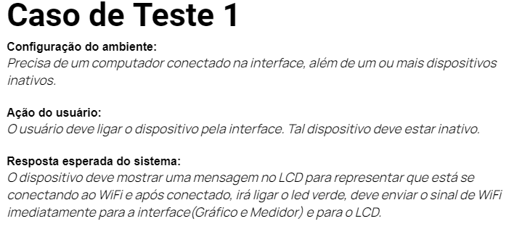

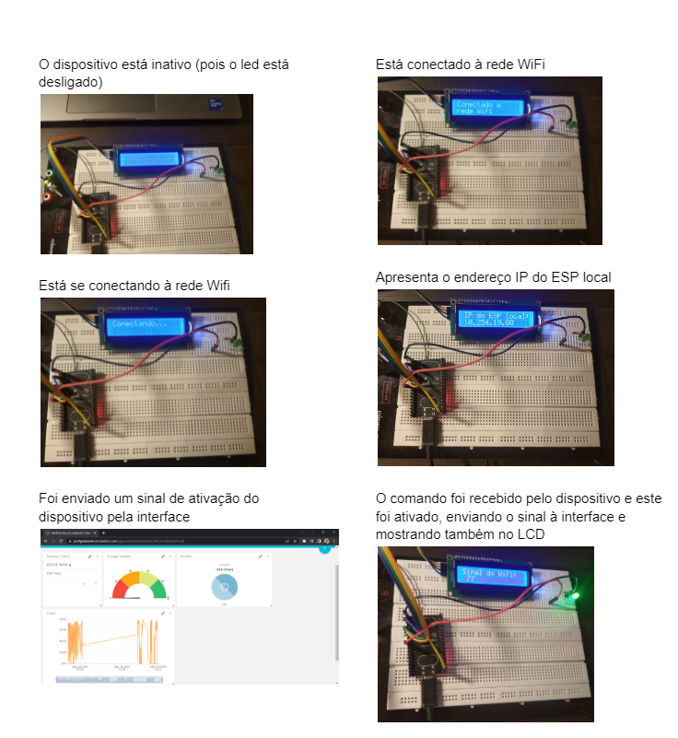

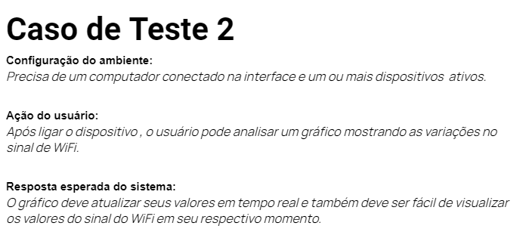

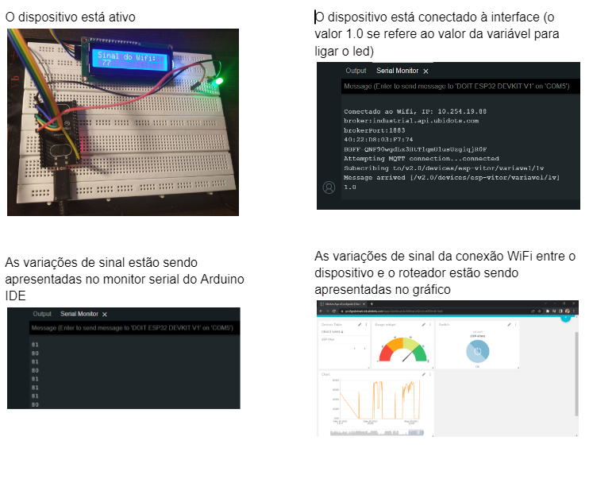

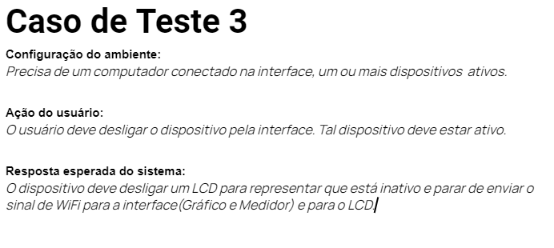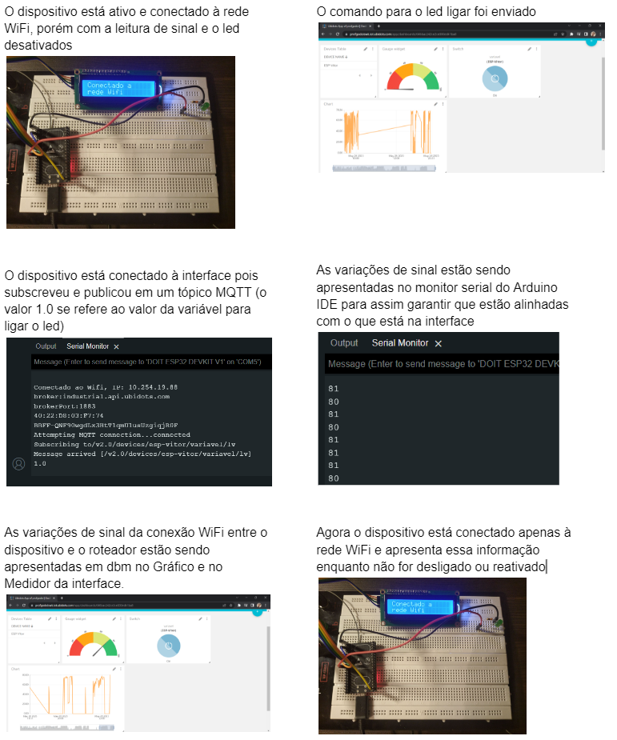

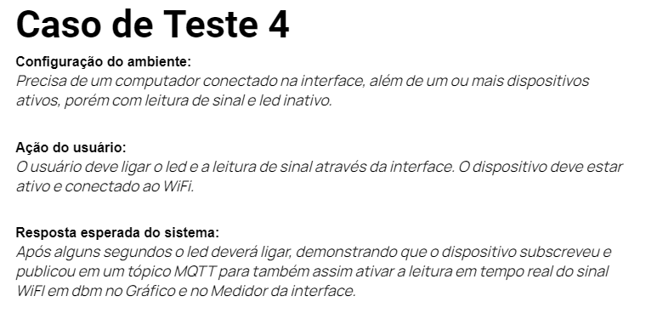

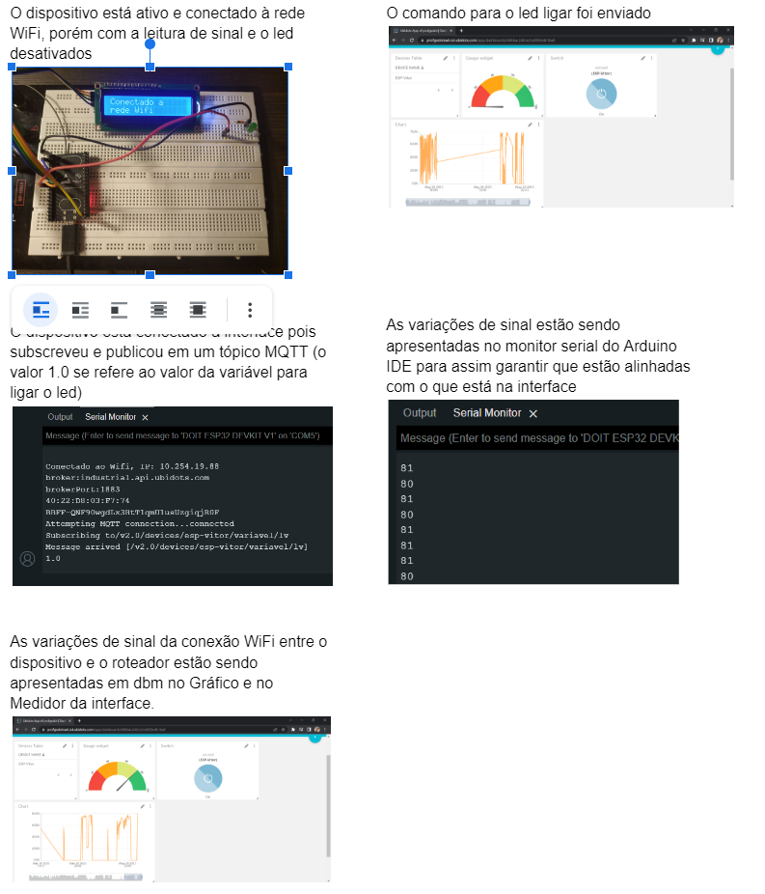

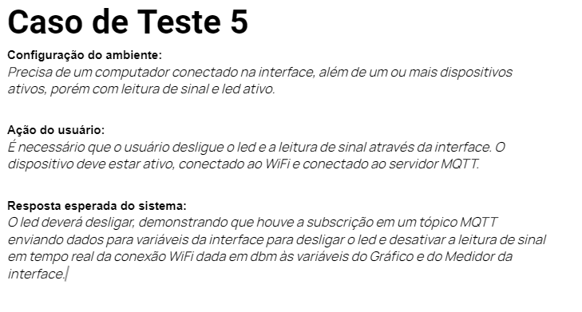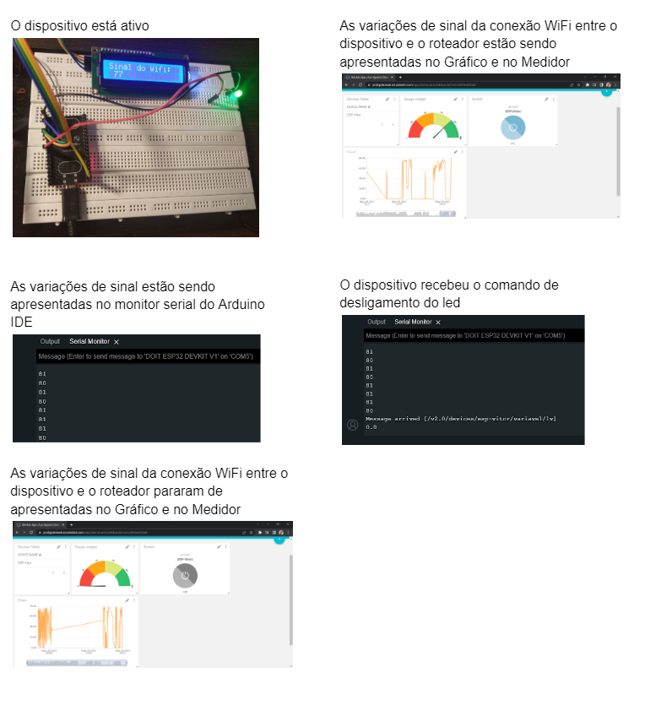

**3.4.4. Protótipo Físico do Projeto (online)**

***Caso de teste 1: Ligar o sistema  
Ambiente:****Deve estar com os LEDS desligados, e o botão ON/OFF do dashboard deve estar OFF.*

***Ação:****O usuario deve clicar no botão ON/OFF.*

***Resposta esperada:*** *O led verde deve ligar e o sistema deve começar a receber as variáveis por meio de MQTT.*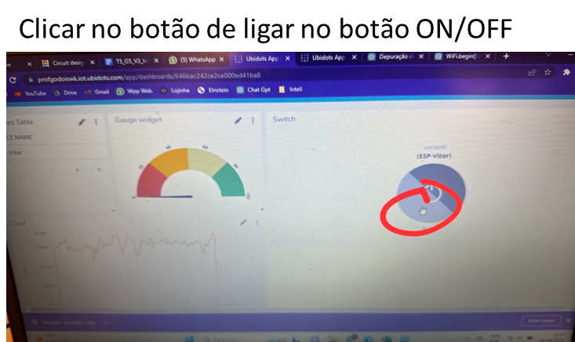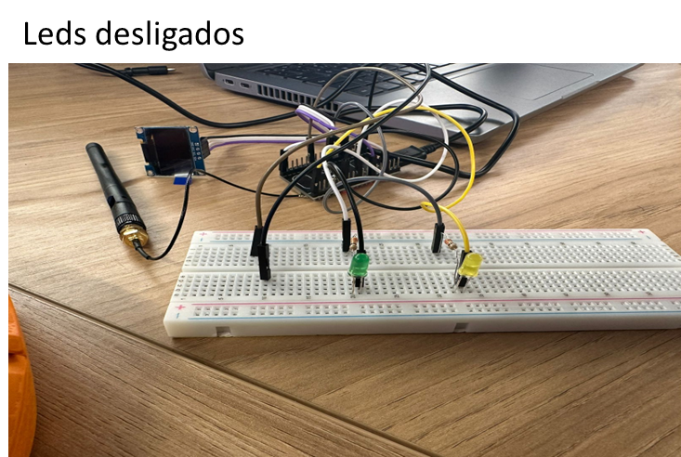

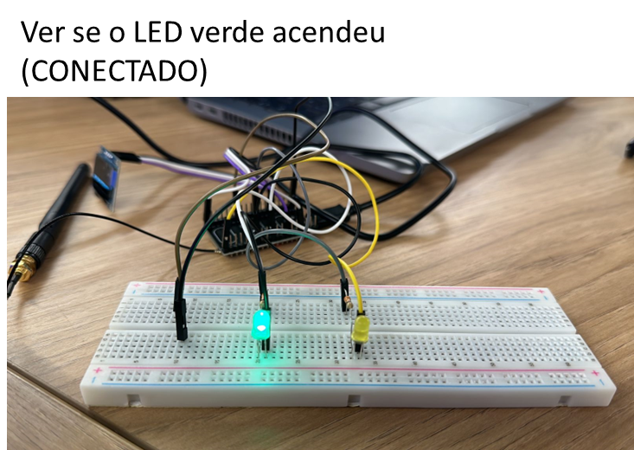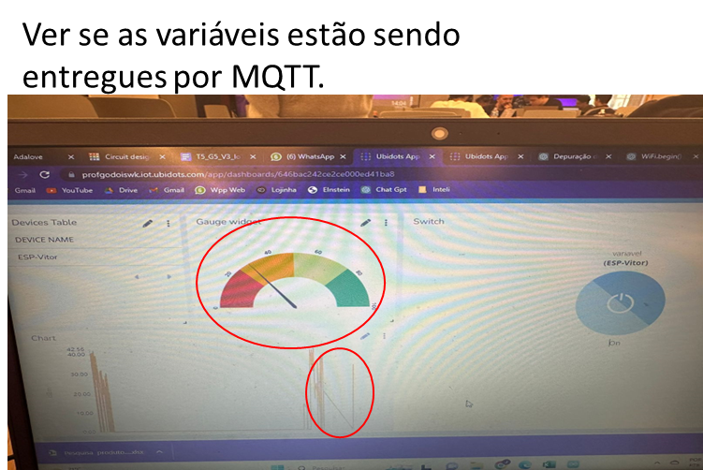

***Caso de teste 2:*** *Receber mensagem push para prevenir uma possível desconexão ou para prevenir que o device saia da sua devida área.*

***Ambiente:****O ESP-32 deve estar ligado e enviando dados do sinal do wifi para o dashboard****Ação:****O usuario deve receber uma mensagem push via SMS caso o sinal tenda a desconectar. (30db) .*

***Resposta esperada:*** *O usuário deve receber uma mensagem via SMS quando o sinal estiver baixo para prevenir uma desconexão. O usuário não deve receber spam de mensagens caso o sinal permaneça baixo, e sim apenas um aviso..*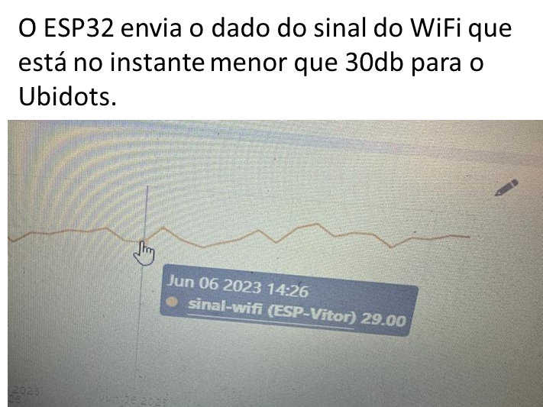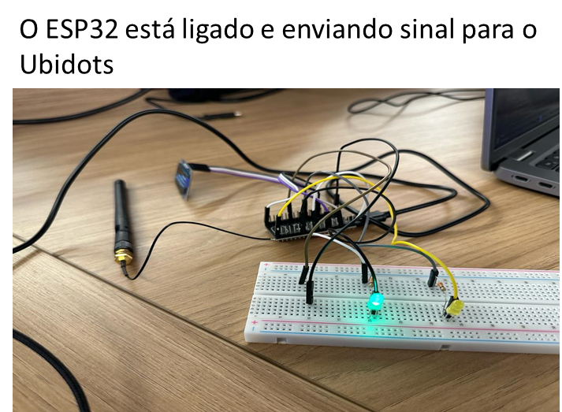

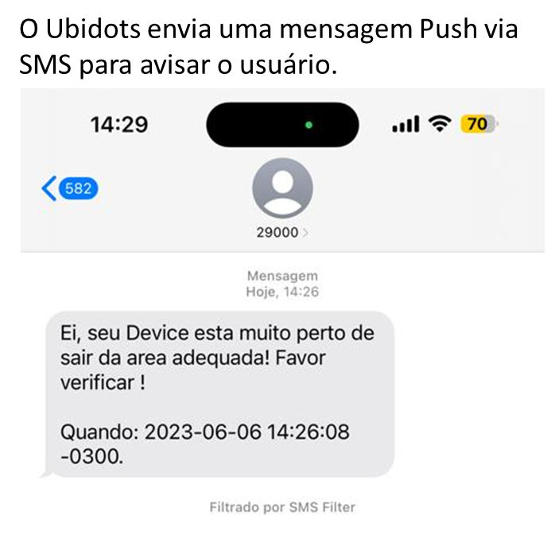

***Caso de teste 3:*** *LED amarelo deve acender caso o sinal do WiFi fique fraco.*

***Ambiente:****O ESP-32 deve estar recebendo dados sobre a potência do sinal do WiFi.****Ação:****O led amarelo deve acender caso o sinal seja menor ou igual a 30.*

***Resposta esperada:*** *O led amarelo deve acender caso o sinal seja menor ou igual a 30.*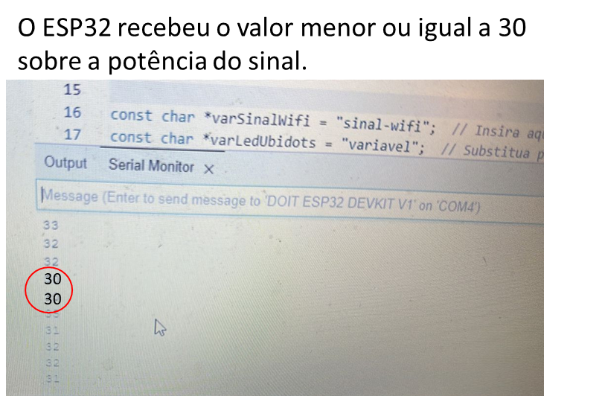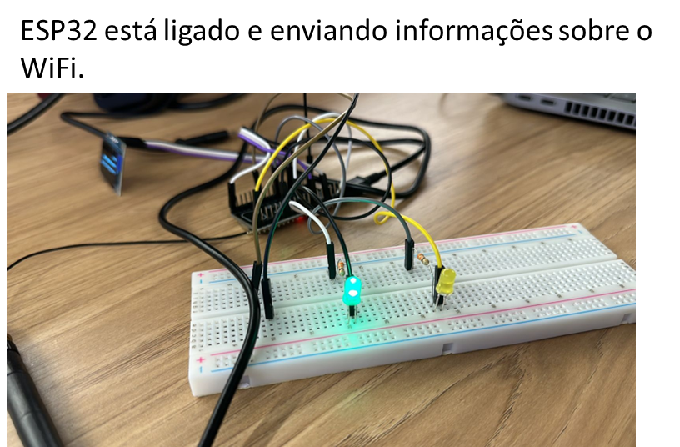

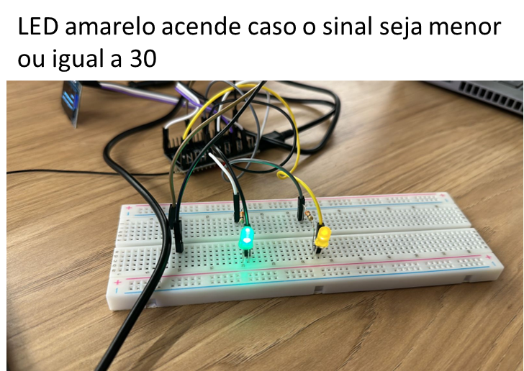

***Caso de teste 4:*** *Mostrar no display informações cruciais sobre a localização do device.*

***Ambiente:****O ESP-32 deve estar recebendo dados sobre o WiFI.****Ação:****Quando o device iniciar, deve aparecer no display: “A localização adequada do device”, “A localização atual do device”, “Status.”*

***Resposta esperada:*** *Mostrar no device a localização ideal que aquele dispositivo deve estar, a localização atual dele e caso ele esteja em outra localização, o status deve ficar “Alerta”, se este estiver na localização ideal ele deve mostrar “OK!”.*

*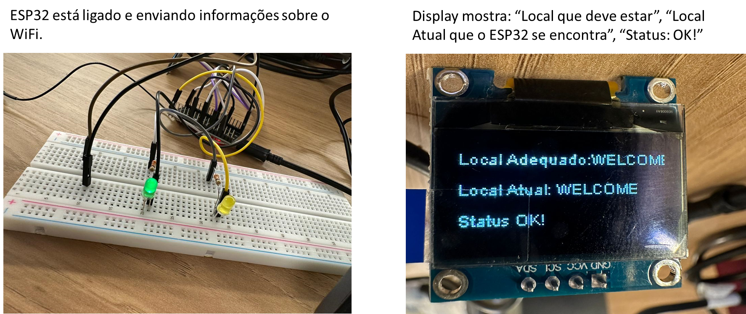***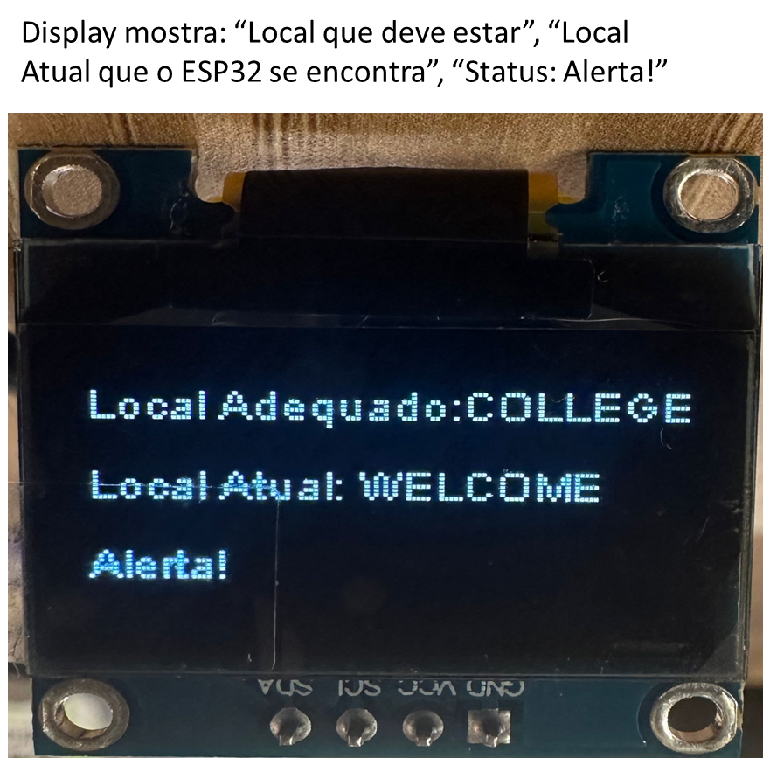**

**3.4.5. Protótipo Final do Projeto (sprint 5)**

*Registre as situações de usTambém inclua figuras da versão final do protótipo físico e dashboards, além de descrições dos testes realizados para ilustrar o funcionamento do protótipo*

**4. Possibilidades de Descarte**

Nesta seção, iremos abordar as possibilidades de descartes para todos os componentes utilizados no nosso protótipo, Smart Tag, bem como as consequências associadas caso o descarte seja realizado de maneira inadequada.

| **#** | Material | Método de descarte | Vida útil | Descarte incorreto |
| --- | --- | --- | --- | --- |
| **1** | ESP-32 | Realizar a separação dos componentes. Fazer o descarte em algum ponto de coleta para dispositivos eletrônicos. | 5 a 10 anos | Liberação de substâncias tóxicas. |
| **2** | Antena Wi-Fi | Separar cada parte e realizar o descarte em pontos de coleta específicos para cada componente. | 5 a 10 anos | Pode conter dados pessoais gravados, trazendo risco para a segurança da informação. |
| **3** | Powerbank | Encaminhar para pontos de coleta de lixo eletrônico. | 2 a 4 anos | Liberação de substâncias tóxicas para o solo e seres humanos. |
| **4** | Jumpers | Encaminhar para um ponto de coleta de lixo eletrônico. | 1 a 3 anos | Liberação de substâncias tóxicas para o solo. |
| **5** | Cabo USB | Encaminhar para um ponto de coleta de lixo eletrônico. | 1 a 3 anos | Liberação de substâncias tóxicas para o solo. |
| **6** | Display OLED | Realizar a separação dos componentes. Fazer o descarte em algum ponto de coleta para dispositivos eletrônicos. | 5 a 10 anos | Liberação de substâncias tóxicas. |

Também elaboramos uma planilha completa com descrições e componentes com maneiras de descarte mais detalhadas.

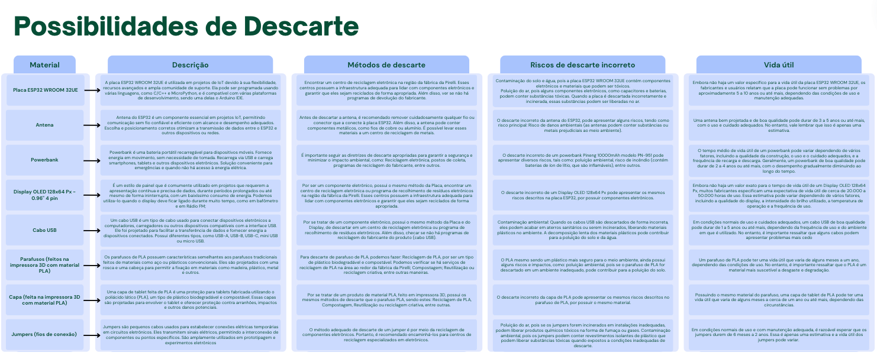

Para melhor visualização da tabela: [Tabela Possibilidades de Descarte](https://www.canva.com/design/DAFlDabpQdk/XWTzZFGVucgwLumVCrF1Zw/edit?utm_content=DAFlDabpQdk&utm_campaign=designshare&utm_medium=link2&utm_source=sharebutton).

**5. Conclusões e Recomendações**

Desenvolvemos, juntamente com a Pirelli em parceria com o Inteli - Instituto de Tecnologia e Liderança, um dispositivo IoT capaz de rastrear tablets e notebooks dentro da fábrica da Pirelli. Esse protótipo atende às necessidades específicas da Pirelli e, para isso, utilizamos de microcontroladores ESP-32 acoplados aos tablets e notebooks.

Para atender a todos os requisitos da Pirelli, estabelecemos uma comunicação confiável e em tempo real entre os dispositivos de rastreamento e o dashboard de monitoramento por meio do protocolo MQTT. Esse protocolo é utilizado para trocar mensagens entre os dispositivos e o nosso dashboard. Com isso, garantimos que a Pirelli possa acompanhar a localização precisa e instantânea dos dispositivos.

Além disso, recomendamos as seguintes práticas:

* Realizar a troca periódica da bateria;
* Evitar o uso dos dispositivos próximo a maquinários que possam causar ruídos e interferências no sinal Wi-Fi;
* Acompanhar a atualização dos dispositivos por meio do dashboard em tempo real. Se algum dispositivo não estiver enviando dados com frequência, é recomendado verificar o número de ID dos dispositivos, pois ele pode estar desconectado da rede Wi-Fi ou fora do seu setor designado.

Com essa solução, a Pirelli obterá os seguintes resultados:

* Monitoramento em tempo real da localização dos dispositivos dentro da fábrica, por meio do dashboard desenvolvido para este protótipo, a empresa terá uma visão clara e precisa da localização dos dispositivos dentro da fábrica, evitando perdas e extravios, além da disponibilidade do envio de notificações disponíveis no dashboard.

Sendo assim, nossa solução visa fornecer à Pirelli um sistema eficiente e confiável para o monitoramento e rastreamento de seus dispositivos, garantindo a segurança e o controle adequado desses equipamentos dentro da fábrica.

**6. Referências**

PIRELLI (Brasil). **Pirelli - Homepage**. 2023. Disponível em: https://www.pirelli.com/global/en-ww/homepage. Acesso em: 10 maio 2023.

<https://www.florenceisyou.com/2019/07/the-history-and-positioning-of-pirelli-in-the-tire-industry/>

<https://www.pirelli.com/global/en-ww/investors/reports-and-presentations>

<https://www.forbes.com/companies/pirelli/?sh=42357cc95ce3>

<https://curtocircuito.com.br/>

<https://www.baudaeletronica.com.br/>

<https://www.pirelli.com/global/pt-br/road/perquisa-e-desenvolvimento-da-pirelli>

<https://www.bridgestone.com.br/pt/sobre-nos/noticias/sobre-o-futuro>

<https://transportemoderno.com.br/2022/09/09/fabio-garcia-gerente-senior-de-marketing-da-goodyear-no-brasil-o-mercado-de-pneus-segue-a-tendencia-crescente-de-veiculos-eletricos-e-isso-deve-se-intensificar-nos-proximos-anos-com-o-lan/>

<https://ibmagazine.org/michelin-apresenta-sua-estrategia-tudo-sustentavel-para-2030-michelin-em-movimento/>

* <https://espacovital.com.br/publicacao-39754-o-preco-da-verdade>
* <https://www.contabeis.com.br/noticias/54723/tst-decide-que-e-discriminatorio-bonus-para-empregados-que-nao-aderiram-greve/>
* <https://www.redebrasilatual.com.br/trabalho/fraude-em-terceirizacao-condena-pirelli-a-r-1-milhao-por-danos-coletivos/>
* <https://www.reclameaqui.com.br/empresa/goodyear/>
* <https://www.reclameaqui.com.br/empresa/pirelli-pneus/>
* <https://www.reclameaqui.com.br/empresa/michelin/>
* <https://olhardigital.com.br/2019/11/21/carros-e-tecnologia/pirelli-desenvolve-pneus-que-interagem-com-a-rede-5g/>
* <https://www.pirelli.com/tyre/br/pt/news/2022/10/10/pirelli-lanca-aplicativo-de-realidade-aumentada/>
* <https://www.pneusaqui.com.br/marcas/pirelli-pt-br?gclid=CjwKCAjw0ZiiBhBKEiwA4PT9z4WMm5AWR55wUpGF6N0LxOulHsP-pG71RXzaRFYhcFLJXiPKSO4UHxoCuNIQAvD_BwE>
* apresentação Pirelli
* <https://estradao.estadao.com.br/caminhoes/pneus-terao-venda-de-60-milhoes-de-unidades-em-2022-preve-anip/>
* <https://www.fiesp.com.br/sinpec/sobre-o-sinpec/historia-do-pneu/fabricacao/>

**Anexos**

*Utilize esta seção para anexar materiais extras que julgar necessário.*

1. Para mais informações:

   <https://www.canva.com/design/DAFgYRZsHLE/ziEPT4EigbwHp7SsJmRDmA/edit?utm_content=DAFgYRZsHLE&utm_campaign=designshare&utm_medium=link2&utm_source=sharebutton>
2. Para melhor visualização:

   <https://www.canva.com/design/DAFgmlTaPyA/4IRianUCVMotksmT78U3UQ/edit>